TRƯỜNG ĐẠI HỌC BÁCH KHOA HÀ NỘI

ĐỒ ÁN TỐT NGHIỆP
Chăm sóc khách hàng tích hợp quản lý công việc và đánh giá KPI
NGUYỄN VĂN THÁI
thai.nv173359@sis.hust.edu.vn
Ngành Công nghệ phần mềm

Giảng viên hướng dẫn: | TS. Trịnh Tuấn Đạt
Bộ môn: | Công nghệ phần mềm
Viện: | Công nghệ Thông tin và Truyền thông
HÀ NỘI, 01/2021

Lời cam kết
Họ và tên sinh viên: Nguyễn Văn Thái
Điện thoại liên lạc: (+84)(0)868741402
Email: thainguyen1421999@gmail.com
Lớp: cn- cntt 10
Hệ đào tạo: Cử nhân chính quy

Tôi – Nguyễn Văn Thái – cam kết Đồ án Tốt nghiệp (ĐATN) là công trình nghiên cứu của bản thân tôi dưới sự hướng dẫn của TS. Trịnh Tuấn Đạt. Các kết quả nêu trong ĐATN là trung thực, là thành quả của riêng tôi, không sao chép theo bất kỳ công trình nào khác. Tất cả những tham khảo trong ĐATN – bao gồm hình ảnh, bảng biểu, số liệu, và các câu từ trích dẫn – đều được ghi rõ ràng và đầy đủ nguồn gốc trong danh mục tài liệu tham khảo. Tôi xin hoàn toàn chịu trách nhiệm với dù chỉ một sao chép vi phạm quy chế của nhà trường.
Hà Nội, ngày 29 tháng 4 năm 2020
Tác giả ĐATN
Thái
Nguyễn Văn Thái

Lời cảm ơn
Lời đầu tiên, em xin được cảm ơn tới các thầy, cô đang giảng dạy tại trường Đại học Bách Khoa Hà Nội nói chung cũng như Viện Công nghệ Thông tin và Truyền Thông nói riêng, những người đã mang tới cho em những kiến thức vô cùng quan trọng trên con đường trở thành một lập trình viên phần mềm. Em xin cảm ơn trường Đại học Bách Khoa Hà Nội đã tạo điều kiện cho em có một môi trường học tập tốt. Không khí học tập sôi nổi cùng với những cơ sở vật chất được đảm bảo đem lại cho em nhiều thuận lợi trong suốt những năm học tại trường
Kế đến, em xin gửi lời cảm ơn chân thành đến thầy Trịnh Tuấn Đạt, cô Vũ Thị Hương Giang – giảng viên Bộ môn Công nghệ Phần mềm, Viện Công nghệ Thông tin và Truyền thông đã định hướng, giúp đỡ em trong quá trình em làm đồ án tốt nghiệp. Bên cạnh những giúp đỡ về chuyên môn, thầy cô còn dành nhiều sự quan tâm, nhắc nhở, động viên em. Những góp ý từ thầy cô rất có ý nghĩa với em trong suốt quá trình em hoàn thiện sản phẩm của mình.
Đặc biệt em xin được cảm ơn gia đình, những người thân yêu luôn bên cạnh động viên, theo dõi em. Để em trưởng thành và có cuộc sống như ngày hôm nay đó là sự hi sinh vô cùng lớn của bố mẹ. Bố mẹ em đã phải làm việc rất vất vả để cho em có được những điều kiện học tập tốt nhất, những điều kiện sinh hoạt tốt nhất, để em không bị thiệt thòi so với những bạn bè cùng trăng lứa.
Kế đến em cảm ơn tất cả những người thầy, người cô mà em đã vinh dự được học trong suốt cuộc đời của mình. Những người đã mang lại cho em những kiến thức, những điều ý nghĩa, từ đó mà tạo nên con người em như hôm nay.
Cuối cùng em xin cảm ơn bản thân mình. Dù còn rất nhiều thiếu sót ở bản thân, tuy nhiên em đã luôn nỗ lực, cố gắng khắc phục trong suốt quá trình thực hiện đồ án tốt nghiệp
Về phần đồ án tốt nghiệp của em, tuy đã cố gắng trong quá trình làm đồ án nhưng trình độ bản thân còn nhiều hạn chế, cũng như khó khăn về tìm hiểu nghiệp vụ, khó khăn về mặt công nghệ, thời gian thục hiện nên nội dung báo cáo đồ án tốt nghiệp còn nhiều thiếu sót. Em rất mong nhận được sự thông cảm, phê bình, đánh giá và góp ý sâu sắc từ thầy cô và các bạn.
Em xin chân thành cảm ơn.

Tóm tắt
Tìm kiếm khách hàng mới cũng như duy trì và chăm sóc khách hàng sau bán hàng được xem là mắt xích liên hoàn mà bất kỳ tổ chức kinh doanh nào đều phải chú trọng. Các doanh nghiệp lớn trên thế giới xem độ hài lòng của khách hàng là yếu tố cốt lõi mang lại tính cạnh tranh và quyết định sự tồn tại của doanh nghiệp. Để có được sự hài lòng, sự trung thành từ khách hàng, công việc quản lý, chăm sóc khách hàng là vô cùng quan trọng.
Tuy nhiên nhiều doanh nghiệp Việt Nam hiện nay vẫn đang thực hiện quản lý khách hàng thông qua giấy tờ, sổ sách hoặc các phần mềm đơn giản như Word, Excel,... Các doanh nghiệp còn lại có sử dụng phần mềm quản lý, chăm sóc khách hàng nhưng lại chưa liên kết với các bộ phận khác nên việc trao đổi thông tin giữa các bộ phận còn gặp sai sót và các phần mềm này cũng không hỗ trợ việc đánh giá về chất lượng của các hoạt động chăm sóc khách hàng cũng như hiệu suất làm việc của các nhân viên.
Hiện nay đã có một số ứng dụng giải quyết được các vấn đề về quản lý, chăm sóc khách hàng và liên kết giữa các bộ phận. Tuy nhiên, việc hỗ trợ thông tin cho người sử dụng vẫn còn những hạn chế như (i) thông tin để khai thác về khách hàng còn quá ít, (ii) chưa có nhiều sự hỗ trợ thông tin cho bộ phận bán hàng, quản lý đơn hàng của doanh nghiệp (iii) chưa hỗ trợ đánh giá chất lượng của công việc chăm sóc khách hàng và hiệu suất làm việc của nhân viên. Chính vì thế, việc xây dựng ứng dụng quản lý khách hàng giải quyết những hạn chế đang tồn tại ở các ứng dụng khác, giúp doanh nghiệp cải thiện chất lượng trong những hoạt động chăm sóc khách hàng là rất cần thiết. Xây dựng ứng dụng quản lý, chăm sóc khách hàng có thể liên kết với các ứng dụng quản lý khác như quản lý bán hàng , quản lý công việc v.v là giải pháp của ĐATN này để giải quyết được các vấn đề trên.
Được sự cho phép của Công ty Cổ phần công nghệ an toàn thông tin và truyền thông Việt Nam – VNIST. ĐATN thực hiện xây dựng “ứng dụng chăm sóc khách hàng tích hợp quản lý công việc và đánh giá KPI nhân viên” thuộc hệ thống “chuyển đổi số doanh nghiệp” của chính công ty. Ứng dụng hỗ trợ bộ phận chăm sóc khách hàng (i) quản lý, thực hiện những hoạt chăm sóc khách hàng một cách dễ dàng hơn, (ii) có được nhiều thông tin có ý nghĩa hơn về khách hàng, (iii) thực hiện đánh giá hiệu quả công việc và KPI nhân viên một cách tự động dựa vào những hoạt động chăm sóc khách hàng của nhân viên, (iv) cung cấp các giải pháp thúc đẩy hiệu quả công việc như các chương trình khuyến mãi, khách hàng thân thiết, phân nhóm khách hàng,… (v) liên kết với các module khác như quản lý công việc, quản lý bán hàng.

Mục lục
Nội dung
Lời cam kết ii
Lời cảm ơn iii
Tóm tắt iv
Mục lục v
Danh mục hình vẽ ix
Danh mục bảng xii
Danh mục các từ viết tắt xiii
Danh mục thuật ngữ xiv
Chương 1 Giới thiệu đề tài 1
1.1 Đặt vấn đề 1
1.2 Mục tiêu và phạm vi đề tài 2
1.3 Định hướng giải pháp 3
1.4 Bố cục đồ án 4
Chương 2 Khảo sát và phân tích yêu cầu 6
2.1 Khảo sát hiện trạng 6
2.2 Tổng quan chức năng 8
2.2.1 Biểu đồ use case tổng quan 8
2.2.2 Biểu đồ use case phân rã “Quản lý hồ sơ khách hàng” 10
2.2.3 Biểu đồ use case phân rã “Xem thông tin hồ sơ khách hàng” 11
2.2.4 Biểu đồ use case phân rã “Cập nhật hồ sơ khách hàng” 11
2.2.5 Biểu đồ use case phân rã “Chăm sóc khách hàng” 13
2.2.6 Biểu đồ use case phân rã “Quản lý nhóm khách hàng” 14
2.2.7 Biểu đồ use case phân rã “Quản lý khách hàng thân thiết” 15
2.2.8 Biểu đồ use case phân rã “Chỉnh sửa cấu hình nghiệp vụ chăm sóc khách hàng”
2.2.9 Quy trình nghiệp vụ 16
2.3 Đặc tả chức năng 19
2.3.1 Đặc tả use case quản lý hồ sơ khách hàng 19
2.3.2 Đặc tả use case chăm sóc khách hàng 21
2.3.3 Đặc tả use case quản lý nhóm khách hàng 23
2.3.4 Đặc tả use case quản lý khách hàng thân thiết 26
2.3.5 Đặc tả use case xem đánh giá hoạt động chăm sóc khách hàng 28
2.3.6 Đặc tả use case cấu hình nghiệp vụ chăm sóc khách hàng 29
2.4 Yêu cầu phi chức năng 34
2.4.1 Yêu cầu chung 34
2.4.2 Yêu cầu về giao diện người dùng 35
2.4.3 Yêu cầu về bảo mật 35
2.4.4 Yêu cầu khác 35
Chương 3 Công nghệ sử dụng 36
3.1 NodeJS và ExpressJS 36
3.1.1 NodeJS 36
3.1.2 ExpressJS 36
3.2 MongoDB 36
3.3 Công nghệ và công cụ xây dựng frontend 37
3.3.1 ReactJS 37
3.3.2 Redux 37
3.3.3 Bootstrap 38
3.4 Tích hợp các công nghệ 38
Chương 4 Phát triển và triển khai ứng dụng 40
4.1 Thiết kế kiến trúc 40
4.1.1 Lựa chọn kiến trúc phần mềm 40
4.1.2 Thiết kế tổng quan 42
4.1.3 Thiết kế chi tiết gói 44
4.2 Thiết kế chi tiết 47
4.2.1 Thiết kế giao diện 47
4.2.2 Thiết kế lớp 48
4.2.3 Thiết kế cơ sở dữ liệu 54
4.3 Xây dựng ứng dụng 58
4.3.1 Thư viện và công cụ sử dụng 58
4.3.2 Kết quả đạt được 59
4.3.3 Minh hoạ các chức năng chính 60
4.4 Kiểm thử 66
4.4.1 Compability Testing 66
4.4.2 Black Box Testing 67
4.5 Triển khai 70
Chương 5 Các giải pháp và đóng góp nổi bật 71
5.1 Quản lý công việc CSKH và đánh giá KPI nhân viên 71
5.1.1 Đặt vấn đề 71
5.1.2 Giải pháp đưa ra và kết quả đạt được 71
5.2 Hỗ trợ xây dựng chiến lược chăm sóc khách hàng thân thiết 79
5.2.1 Đặt vấn đề 79
5.2.2 Giải pháp đưa ra và kết quả đạt được 79
5.3 Sự linh hoạt trong cấu hình nghiệp vụ chăm sóc khách hàng 82
5.3.1 Đặt vấn đề 82
5.3.2 Giải pháp đưa ra và kết quả đạt được 83
Chương 6 Kết luận và hướng phát triển 87
6.1 Kết luận 87
6.2 Hướng phát triển 87
Tài liệu tham khảo 88

Danh mục hình vẽ
Hình 2.1 Biểu đồ use case tổng quan 8
Hình 2.2 Biểu đồ phân rã use case quản lý báo giá 10
Hình 2.3 Biểu đồ phân rã use case xem thông tin hồ sơ khách hàng 11
Hình 2.4 Biểu đồ phân rã use case cập nhật hồ sơ khách hàng 12
Hình 2.5 Biểu đồ phân rã use case chăm sóc khách hàng 13
Hình 2.6 Biểu đồ phân rã use case quản lý nhóm khách hàng 14
Hình 2.7 Biểu đồ phân rã use case quản lý khách hàng thân thiết 15
Hình 2.8 Biểu đồ phân rã use case chỉnh sửa cấu hình nghiệp vụ CSKH 16
Hình 2.9 Biểu đồ nghiệp vụ “Quản lý hồ sơ khách hàng” 17
Hình 2.10 Biểu đồ nghiệp vụ “Chăm sóc khách hàng” 18
Hình 3.1 Cơ chế hoạt động của Redux 38
Hình 3.2 Kiến trúc tích hợp MERN 39
Hình 4.1 Mô hình kiến trúc redux 40
Hình 4.2 Mô hình 3 lớp 41
Hình 4.3 Biểu đồ gói cho Client 42
Hình 4.4 Biểu đồ gói cho Server 43
Hình 4.5 Chi tiết gói chăm sóc khách hàng phía client 45
Hình 4.6 Chi tiết gói quản lý nhóm khách hàng phía client 46
Hình 4.7 Chi tiết gói cho chức năng chăm sóc khách hàng phía server 47
Hình 4.8 Thiết kế giao diện chung của ứng dụng 48
Hình 4.9 Thiết kế chi tiết lớp CustomerCareCreateForm 49
Hình 4.10 Thiết kế chi tiết lớp CustomerInfoCreateForm 51
Hình 4.11 Sơ đồ thực thể liên kết của ứng dụng chăm sóc khách hàng 54
Hình 4.12 Giao diện quản lý hồ sơ khách hàng 60
Hình 4.13 Giao diện xem thông tin hồ sơ khách hàng 60
Hình 4.14 Giao diện tạo mới hồ sơ khách hàng – thông tin chung 62
Hình 4.15 Giao diện tạo mới hồ sơ khách hàng – các tài liệu liên quan 62
Hình 4.16 Giao diện chức năng chăm sóc khách hàng 63
Hình 4.17 Giao diện thêm mới hoạt động chăm sóc khách hàng 64
Hình 4.18 Giao diện quản lý nhóm khách hàng 65
Hình 4.19 Giao diện quản lý khách hàng thân thiết 65
Hình 4.20 Giao diện cấu hình hoạt động chăm sóc khách hàng 66
Hình 5.1 Mẫu công việc chăm sóc khách hàng 73
Hình 5.2 Danh sách các hoạt động của công việc chăm sóc khách hàng 74
Hình 5.3 Danh sách các công việc được tạo tự động của nhân viên CSKH 75
Hình 5.4 Các hoạt động của công việc tím kiếm khách hàng mới 76
Hình 5.5 Giao diện đánh giá hoạt động của nhân viên CSKH 77
Hình 5.6 Các hoạt động của công việc chăm sóc khách hàng 78
Hình 5.7 Trường điểm tích lũy trong CSDL khách hàng 80
Hình 5.8 Danh sách khách hàng thân thiết 80
Hình 5.9 Tạo hoạt động chăm sóc khách hàng đối với khách hàng thân thiết 81
Hình 5.10 Tạo khuyến mãi dành cho khách hàng thân thiết 82
Hình 5.11 Quy trình sử dụng phần mềm CRMViet 83
Hình 5.12 Thiết kế CSDL cho chức năng cấu hình hoạt động CSKH 84
Hình 5.13 Giao diện cấu hình danh sách trạng thái khách hàng 85
Hình 5.14 Giao diện cấu hình danh sách các loại hoạt động CSKH 85
Hình 5.15 Giao diện cấu hình xếp hạng khách hàng 86

Danh mục bảng
Bảng 2.1 Đặc tả use case quản lý hồ sơ khách hàng 19
Bảng 2.2 Đặc tả use case chăm sóc khách hàng 21
Bảng 2.3 Đặc tả use case quản lý nhóm khách hàng 23
Bảng 2.4 Đặc tả use case quản lý báo giá 26
Bảng 2.5 Đặc tả use case xem đánh giá hoạt động chăm sóc khách hàng 28
Bảng 2.6 Đặc tả use case cấu hình nghiệp vụ chăm sóc khách hàng 29
Bảng 4.1 Bảng đặc tả chi tiết thuộc tính và phương thức của lớp CustomerCareCreateForm 49
Bảng 4.2 Bảng đặc tả chi tiết thuộc tính và phương thức của lớp CustomerInfoCreateForm 51
Bảng 4.3 Thư viện và công nghệ sử dụng 58
Bảng 4.4 Thống kê thông tin ứng dụng 59
Bảng 4.5 Thống kê kiểm thử tính tương thích 66
Bảng 4.6 Kiểm thử nhóm chức năng quản lý nhóm khách hàng 67
Bảng 4.7 Kiểm thử nhóm chức năng chăm sóc khách hàng 68
Bảng 4.8 Kiểm thử nhóm chức năng quản lý nhóm khách hàng 68
Bảng 4.9 Kiểm thử nhóm chức năng quản lý khách hàng thân thiết 69
Bảng 4.10 Kiểm thử nhóm chức năng cấu hình hoạt động chăm sóc khách hàng 69

Danh mục các từ viết tắt
ĐATN | Đồ án tốt nghiệp
SV | Sinh viên
RBAC | Role-Based Access Control  Điều khiển truy nhập theo vai trò
API | Application Programming Interface  Giao diện lập trình ứng dụng
JSON | JavsScript Object Notation  Ký hiệu đối tượng Javascript
JSX | JavaScript XML  Cho phép viết HTML trong React
DOM | Document Object Model  Mô hình đối tượng tài liệu
CSKH | Chăm sóc khách hàng
QLCV | Quản lý công việc

Danh mục thuật ngữ
Sales Admin | Quản lý bán hàng
Backend | Lập trình máy chủ ứng dụng
Frontend | Lập trình máy khách ứng dụng
Server | Máy chủ
Client | Máy khách
Local Storage | Kho lưu trữ trình duyệt lưu trữ dữ liệu ứng dụng
JSON | Trình biên dịch
NoSQL | Cơ sở dữ liệu phi quan hệ
Component | Là các thành phần giao diện trong ReactJS và có thể tái sử dụng
HTML | HyperText Markup Language  Ngôn ngữ đánh dấu siêu văn bản
Props | Là các đối số (arguments) được truyền trong các React Components
Module | Là một phần của ứng dụng, hệ thống
Collection | Sử dụng trong MongoDB có ý nghĩa tương tự bảng trong cơ sở dữ liệu quan hệ
Document | Gồm các cặp key-value được sử dụng trong MongoDB, có ý nghĩa tương tự bản ghi trong cơ sở dữ liệu quan hệ
KPI | Key Performance Indicator  chỉ số đánh giá hiệu quả công việc, là công cụ đo lường, đánh giá hiệu quả công việc được thể hiện qua số liệu, tỉ lệ, chỉ tiêu định lượng, nhằm phản ảnh hiệu quả hoạt động của các tổ chức hoặc bộ phận chức năng của công ty hay doanh nghiệp cá nhân

Giới thiệu đề tài

Đặt vấn đề
Mức độ hài lòng của khách hàng là yếu tố quyết định sự thành công và lợi nhuận của các doanh nghiệp. Một khách hàng hài lòng với sản phẩm và dịch vụ của doanh nghiệp sẽ có nhiều tiềm năng trở thành khách hàng trung thành của doanh nghiệp. Họ sẽ tiếp tục mua sản phẩm của doanh nghiệp hoặc tích cực giới thiệu sản phẩm cho các khách hàng khác. Doanh thu của doanh nghiệp có thể tăng tới 25%-85% nếu doanh nghiệp làm khách hàng hài lòng với sản phẩm và dịch vụ của mình.
Trong xu hướng toàn cầu hóa, đất nước ta đang hội nhập mạnh mẽ với môi trường kinh doanh quốc tế. Sự hội nhập và thay đổi đó đòi hỏi các doanh nghiệp tích cực tìm ra những giải pháp nâng cao năng lực cạnh tranh so với đối thủ. Một trong những giải pháp hiệu quả nhất là áp dụng khoa học công nghệ vào công tác vận hành và quản lý các hoạt động của doanh nghiệp.
Để có hiệu quả hơn trong các hoạt động chăm sóc làm tăng sự hài lòng của khách hàng, các phần mềm chăm sóc khách hàng CRM (Customer Relationship Management) được phát triển và đưa vào sử dụng. CRM có mặt tại Việt Nam từ rất sớm, vào những năm 1995, 1996. Tuy nhiên, hiện nay, các phần mềm CRM được sử dụng ở Việt Nam còn khá đơn giản, mới chỉ dừng lại ở các chức năng cơ bản về quản lý hồ sơ và chăm sóc khách hàng như quản lý hồ sơ khách hàng, quản lý hoạt động chăm sóc khách hàng.
Việc thực hiện theo dõi, đánh giá các hoạt động chăm sóc khách hàng ở các phần mềm hiện nay còn gặp nhiều hạn chế như (i) chưa có sự liên kết thông tin giữa bộ phận chăm sóc khách hàng với các bộ phận khác của doanh nghiệp như bán hàng, marketing (ii) việc cung cấp thông tin khách hàng đang chỉ dừng lại ở những thông tin cá nhân, chưa hỗ trợ nhiều cho hoạt động chăm sóc khách hàng và (iii) chưa có công cụ quản lý công việc để đánh giá chất lượng công việc cũng như hiệu suất làm việc của nhân viên chăm sóc khách hàng.

Mục tiêu và phạm vi đề tài
Hiện nay, đã có các phần mềm hỗ trợ CSKH cho các doanh nghiệp như Bitrix24, Getfly CRM, CRM Viet, Online CRM, v.v. Dựa vào tính kết nối của các phần mềm CSKH với các ứng dụng khác, các phần mềm này được chia thành hai nhóm chính, bao gồm (1) nhóm phần mềm độc lập, và (2) nhóm phần mềm tích hợp.
Nhóm phần mềm độc lập là những phần mềm được xây dựng độc lập với các ứng dụng quản lý vận hành cho các bộ phận khác nhau của doanh nghiệp. Đa số các phần mềm ở Việt Nam như CRM Viet, Online CRM là các phần mềm thuộc nhóm này. Những phần mềm này thường được sử dụng cho các doanh nghiệp thương mại ở quy mô vừa và nhỏ. Do thiếu tính liên kết thông tin giữa các bộ phận với nhau, việc sử dụng những phần mềm độc lập này cho các doanh nghiệp quy mô lớn và các doanh nghiệp sản xuất gặp nhiều khó khăn
Nhóm phần mềm tích hợp là những phần mềm được tích hợp với các ứng dụng quản lý khác của doanh nghiệp nhằm mang lại một môi trường phần mềm thống nhất, giúp các bộ phận dễ dàng vận hành và trao đổi thông tin. Tất cả những phần mềm chăm sóc khách hàng nổi tiếng trên thế giới như Salesforce, Microsoft Dynamics CRM, Oracle Sales Cloud đều thuộc vào nhóm này. Việc liên thông phần mềm mang lại nhiều thông tin hữu ích cho công việc chăm sóc khách hàng, giúp nâng cao hiệu quả bán hàng và các hoạt động quản lý, marketing. Tuy nhiên, các phần mềm này vẫn chưa được phổ biến ở Việt Nam do chi phí đắt đỏ, các thuật ngữ sử dụng trong phầm mềm chưa thực sự thân thiện, dễ hiểu cho người Việt, một số ứng dụng còn có nghiệp vụ khá phức tạp, khó khăn trong việc triển khai.
Ngoài ra vì các hoạt động chăm sóc khách hàng có những nghiệp vụ riêng biệt liên quan tới khách hàng, với các loại hoạt động đa dạng như gọi điện, gửi email, gặp mặt trực tiếp, … nên việc quản lý công việc và đánh giá KPI nhân viên gặp nhiều khó khăn. Có rất ít phần mềm CRM hỗ trợ việc quản lý công việc và đánh giá KPI nhân viên chăm sóc khách hàng. Và các phần mềm này đều thực hiện quản lý công việc và đánh giá KPI trên một hệ thống riêng thay vì sử dụng hệ thống, quy trình quản lý công việc và đánh giá KPI của doanh nghiệp.
Dựa trên những phân tích, đánh giá về ưu điểm và hạn chế của hai nhóm phần mềm nêu trên, ĐATN của em hướng đến việc xây dựng ứng dụng chăm sóc khách hàng tích hợp vào hệ thống “không gian làm việc số” DXClan của của Công ty Cổ phần công nghệ an toàn thông tin và truyền thông Việt Nam (VNIST). Ứng dụng cung cấp đầy đủ các chức năng của một phần mềm chăm sóc khách hàng và được tích hợp vào module quản lý công việc và đánh giá KPI, giúp đánh giá hiệu quả của công việc CSKH cũng như đánh giá năng lực của nhân viên CSKH. Ứng dụng cũng cung cấp thông tin để xây dựng và phát triển các tính năng về bán hàng, giao hàng và quản lý công nợ.

Định hướng giải pháp
ĐATN đã thực hiện khảo sát về: (1) nhu cầu của khách hàng doanh nghiệp Việt Nam, (2) nghiệp vụ của chức năng chăm sóc khách hàng trong doanh nghệp, (3) những yêu cầu của một phần mềm chăm sóc khách hàng, và (4) các tính năng của các ứng dụng chăm sóc khách hàng hiện có trên thị trường. Dựa trên kết quả khảo sát đó, ĐATN này thực hiện (i) tổ chức, quản lý hồ sơ khách hàng một cách hiệu quả, (ii) liên kết với bộ phận bán hàng để đem lại nhiều thông tin về khách hàng hơn, hỗ trợ cho hoạt động chăm sóc khách hàng, (iii) thực hiện quản lý công việc và đánh giá KPI cho nhân viên CSKH , (iv) phân định vai trò của từng cá nhân cho từng chức năng trong ứng dụng chăm sóc khách hàng, (v) lựa chọn công nghệ phù hợp để xây dựng, và (vi) tích hợp ứng dụng vào hệ thống không gian làm việc số - hệ thống cung cấp các chức năng quản lý doanh nghiệp như: quản lý người dùng, quản lý cơ cấu tổ chức, quản lý sản xuất, quản lý kho, quản lý khách hàng v.v.
Để phân định vai trò của từng cá nhân cho từng chức năng trong ứng dụng chăm sóc khách hàng, ĐATN sử dụng mô hình phân quyền RBAC, là mô hình phân quyền được sử dụng chung cho toàn hệ thống không gian làm việc số DXCLan. Mô hình giúp phân rõ quyền hạn của từng cá nhân và từng chức vụ trong các hoạt động chăm sóc khách hàng.
Đồ án sử dụng (i) MongoDB làm hệ quản trị cơ sở dữ liệu cho hệ thống, (ii) NodeJS là thu viện để lập trình backend, (iii) JWT dùng để xác thực tài khoản và phiên đăng nhập, (iv) ReactJS, Redux là các thư viện để lập trình frontend.. MongoDB là cơ sở dữ liệu NoSQL có tốc độ truy vấn cao, linh hoạt trong cấu trúc lưu trữ rất phù hợp với ứng dụng. ReactJS là công nghệ mới giúp dễ dàng mở rộng ứng dụng và phù hợp với úng dụng có tính tương tác cao, yêu cầu phản hồi nhanh.
Ứng dụng CSKH xây dựng được tích hợp với nhiều phân hệ chức năng của phần mềm quản lý doanh nghiệp như (i) quản lý công việc, đánh giá KPI nhân viên, (ii) quản lý đơn hàng, (iii) quản lý người dùng, và (iv) quản lý cơ cấu tổ chức. Tích hợp với module quản lý công việc, đánh giá KPI nhân viên nhằm theo dõi công việc của đơn vị, nhân viên chăm sóc khách hàng và thực hiện đánh giá hiệu quả làm việc của nhân viên đối với công việc CSKH. Tích hợp module quản lý đơn hàng nhằm mang lại thông tin về lịch sử mua hàng, trạng thái các đơn hàng của khách hàng và cung cấp thêm những tính năng về khuyến mãi, hậu đãi sau bán hàng dành cho khách hàng. Ứng dụng cũng được liên kết với module quản lý người dùng và module quản lý cơ cấu tổ chức để thực hiện phân quyền với các chức năng giao việc, thực hiện, đánh giá, giám sát đối với từng công việc và hoạt động của từng phòng ban chăm sóc khách hàng.

Bố cục đồ án
Phần còn lại của báo cáo đồ án tốt nghiệp này được tổ chức như sau:
Chương 2 tiến hành phân tích, so sánh, đánh giá chi tiết ưu nhược điểm của các ứng dụng hiện có. Sau đó là phân tích yêu cầu của ứng dụng chăm sóc khách hàng của doanh nghiệp. Từ những phân tích, yêu cầu đó, đưa ra các chức năng chính của ứng dụng.
Chương 3 giới thiệu về các công nghệ được sử dụng để xây dựng ứng dụng được đề cập đến ở phần 1.3, điểm nổi bật của công nghệ đó, lý do lựa chọn công nghệ đó để xây dựng ứng dụng
Chương 4 trình bày trình bày sâu hơn vào khâu thiết kế hệ thống và cài đặt ứng dụng. Các nội dung chính được thực hiện trong chương này bao gồm thiết kế kiến trúc, thiết kế chi tiết, xây dựng ứng dụng, kiểm thử và kiển khai . Trong phần thiết kế kiến trúc trình bày về kiến trúc đã lựa chọn, thiết kế tổng quan ứng dụng, thiết kế chi tiết gói. Phần thiết kế chi tiết bao gồm thiết kế giao diện, thiết kế lớp, cơ sở dữ liệu của ứng dụng. Phần xây dựng ứng dụng đưa ra danh sách cách công cụ, thư viện sử dụng và kết quả đạt được của ĐATN, trình bày những đóng góp nổi bật mà hệ thống đem lại, khó khăn gặp phải trong quá trình thục hiện ĐATN cũng như cách giải quyết của bản thân em và kết quả đạt được trong quá trình làm đồ án. Đó là các vấn đề về việc tìm hiểu nghiệp vụ, sử dụng các công nghệ, cũng như tiến hành cài đặt chương trình.
Chương 6 trình bày tổng kết các kết quả đạt được, những đóng góp cũng như hạn chế của ứng dụng.Từ đó đề ra các định hướng giải pháp phát triển trong tương lai.

Khảo sát và phân tích yêu cầu

Khảo sát hiện trạng
Tại Việt Nam, khái niệm CRM hầu như được du nhập cùng lúc với thế giới, vào những năm 1995, 1996. Những công ty đầu tiên tiếp cận ứng dụng này là các công ty nước ngoài và liên doanh. Cho tới thời điểm này,Việt Nam vẫn là một thị trường tiềm năng của CRM. Tuy nhiên tốc độ phat triển của các phần mềm CRM Việt Nam được đánh giá là khá chậm chạp. Hiện các sản phẩm CRM ở Việt Nam khá phong phú, từ sản phẩm CRM chuyên nghiệp của nước ngoài cho tới các phần mềm CRM thuần Việt do các công ty trong nước tự phát triển. Chi phí cho một CRM cũng khá rẻ so với thế giới, khoảng 500.000 – 1.000.000 VND cho một máy đơn . Lý do mà CRM chưa được các doanh nghiệp trong nước đón nhận vì CRM gắn với văn hóa, cung cách, trình độ quản lý kinh doanh. Những yếu tố này còn rất yếu ở Việt Nam. Và CRM cũng không mang tính bắt buộc, nó phụ thuộc rất nhiều vào phong cách quản lý của người sử dụng. Khảo sát về CRM tháng 12/2019 chỉ ra rằng ở Việt Nam, hiện rất ít doanh nghiệp có khả năng mua những giải pháp CRM lớn và đa phần các doanh nghiệp sẽ chọn đầu tư vào những CRM nhỏ, phù hợp với kiến thức kinh doanh của họ .
Hiện nay ở Việt Nam có khá nhiểu phần mềm CRM do công ty Việt Nam phát triển và cũng có nhiều phần mềm chuyên nghiệp từ nước ngoài. Có thể kể tới như : Bittrix24, CRMViet, OnlineCRM, Getfly CRM,…Trong ĐATN của mình, em tập trung khảo sát và phân tích 2 phần mềm là OnlineCRM của công ty TNHH phần mềm quản lý khách hàng Việt Nam và CRMViet do công ty CRMViet phát triển. Đây đầu là những phần mềm CRM thuần Việt và được đánh giá là những phần mềm thân thiện, dễ sử dụng đối với các doanh nghiệp Việt Nam.
Phần mềm OnlineCRM cung cấp cho người dùng những chức năng : quản lý hồ sơ khách hàng, chăm sóc khách hàng, quản lý đơn bán hàng, quản lý hoạt động bán hàng và chăm sóc sau bán hàng. Tuy nhiên phần mềm còn tồn tại một số hạn chế như: thông tin về khách hàng nhiều nhưng chưa đưa được ra những thông tin có ý nghĩa cao, giao diện sử dụng gồm rất nhiều trường thông tin làm cho người dùng gặp nhiều khó khăn khi sử dụng, sự liên kết giữa module bán hàng và module chăm sóc khách hàng là không nhiều chỉ dừng lại ở mức trao đổi thông tin khách hàng.
Phần mềm CRMViet cũng có được những chức năng cơ bản của 1 phần mềm CRM giống với OnlineCRM, bên cạnh đó CRMViet đã thực hiện liên kết module CRM với các module marketing, bán hàng nhằm trao đổi dữ liệu và hướng tới chức năng bán hàng tự động cho doanh nghiệp. Tuy nhiên phần mềm cũng cón có một số nhược điểm như : giao diện gồm quá nhiều trường thông tin gây khó khăn cho những khách hàng mới sử dụng phần mềm CRM, những chức năng về chăm sóc khách hàng sau bán hàng chưa thật rõ rệt, phần mềm cũng không hỗ trợ trong việc thực hiện đánh giá hoạt động chăm sóc khách hàng và hiệu suất làm việc của nhân viên
Từ những đánh giá và phân tích đó, ĐATN xây dựng hướng đến việc kế thừa, phát triển những ưu điểm, cải thiện những nhược điểm của các phần mềm hiện có. Các chức năng mà ĐATN hướng tới xây dựng là: (i) quản lý hồ sơ khách hàng (ii) chăm sóc khách hàng, (iii) quản lý nhóm khách hàng, (iv) quản lý khách hàng thân thiết và chăm sóc sau bán hàng, (v) chỉnh sửa cấu hình cho nghiệp vụ chăm sóc khách hàng, (vi) đánh giá hoạt động chăm sóc khách hàng của nhân viên,, (vii) phân quyền cho các phòng ban, cá nhân trong hoạt động chăm sóc khách h, (viii) kết hợp với module quản lý công việc để quản lý công việc nhân viên và đánh giá KPI nhân viên.

Tổng quan chức năng

Biểu đồ use case tổng quan

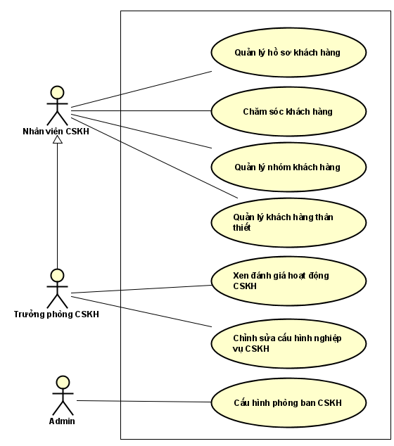
Hình 2.1 Biểu đồ use case tổng quan
Hình 2.1 là biểu đồ use case tổng quan của phần mềm “Chăm sóc khách hàng tích hợp quản lý công việc và đánh giá KPI” với 3 tác nhân.
- Nhân viên chăm sóc khách hàng có thể sử dụng những chức năng về quản lý hồ sơ khách hàng, thực hiện các hoạt động chăm sóc khách hàng, quản lý nhóm khách hàng và quản lý khách hàng thân thiết
- Trưởng phòng chăm sóc khách hàng có thể xem xét, đánh giá các hoạt động chăm sóc khách hàng của nhân viên, cập nhật cấu hình nghiệp vụ của hoạt động chăm sóc khách hàng để phù hợp với quy trình hoạt động của doanh nghiệp. Đối với nhiều công ty quy mô vừa và nhỏ, trưởng phòng chăm sóc khách hàng cũng phải đảm nhận thêm những nhiệm vụ của 1 nhân viên chăm sóc khách hàng.
- Admin có thể thực hiện cấu hình các đơn vị là phòng ban chăm sóc khách hàng. Vì mỗi doanh nghiệp có thế có nhiều phòng ban phụ trách hoạt động chăm sóc khách hàng nên việc cấu hình là vô cùng quan trọng, từ đó có thể thực hiện phân quyền từng chức vụ ứng với những chức năng của ứng dụng
Các tác nhân nêu trên là một người dùng được tạo mặc định cho mỗi công ty. Người dùng có thể thực hiện phân quyền lại cho doanh nghiệp của mình nhờ vào tính năng được cung cấp trong module quản trị của Dxclan

Biểu đồ use case phân rã “Quản lý hồ sơ khách hàng”
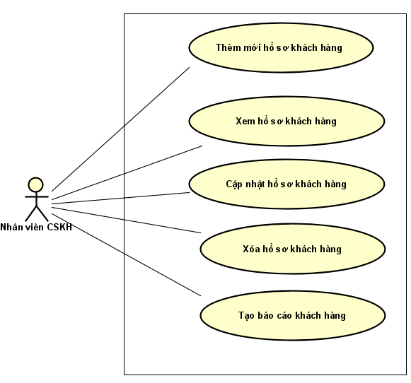
Hình 2.2 Biểu đồ phân rã use case quản lý báo giá
Use case “Quản lý khách hàng” là use case được thực hiện bởi tác nhân nhân viên chăm sóc khách hàng. Use case này được phân rã thành 5 use case nhỏ là: (i) thêm mới hồ sơ khách hàng, (ii) xem hồ sơ khách hàng,(iii) cập nhật hồ sơ khách hàng, (iv) xóa hồ sơ khách hàng, (v) tạo báo cáo khách hàng. Chi tiết biểu đồ phân rã cho use case “Quản lý tài khoản” được thể hiện trong Hình 2.2.

Biểu đồ use case phân rã “Xem thông tin hồ sơ khách hàng”
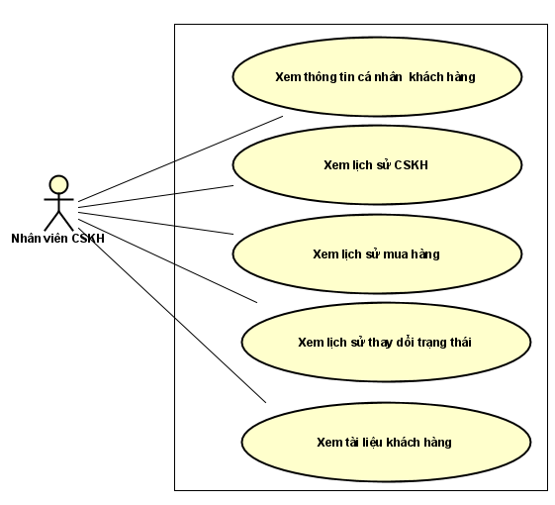
Hình 2.3 Biểu đồ phân rã use case xem thông tin hồ sơ khách hàng
Use case “Xem thông tin hồ sơ khách hàng” là use case được thực hiện bởi tác nhân nhân viên chăm sóc khách hàng. Use case này được phân rã thành 5 use case nhỏ là: (i) xem thông tin cá nhân của khách hàng, (ii) xem lịch sử chăm sóc khách hàng,(iii) xem lịch sử mua hàng của khách hàng, (iv) xem lịch sửa thay đổi trạng thái, (v) xem tài liệu khách hàng. Chi tiết biểu đồ phân rã cho use case “Xem thông tin hồ sơ khách hàng” được thể hiện trong Hình 2.3

Biểu đồ use case phân rã “Cập nhật hồ sơ khách hàng”

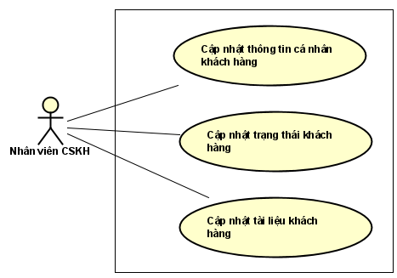
Hình 2.4 Biểu đồ phân rã use case cập nhật hồ sơ khách hàng
Use case “Cập nhật hồ sơ khách hàng” là use case được thực hiện bởi tác nhân nhân viên chăm sóc khách hàng. Use case này được phân rã thành 3 use case nhỏ là: (i) cập nhật thông tin cá nhân khách hàng, (ii) cập nhật trạng thái khách hàng,(iii) cập nhật tài liệu liên quan tới khách hàng. Chi tiết biểu đồ phân rã cho use case “Quản lý tài khoản” được thể hiện trong Hình 2.4.

Biểu đồ use case phân rã “Chăm sóc khách hàng”
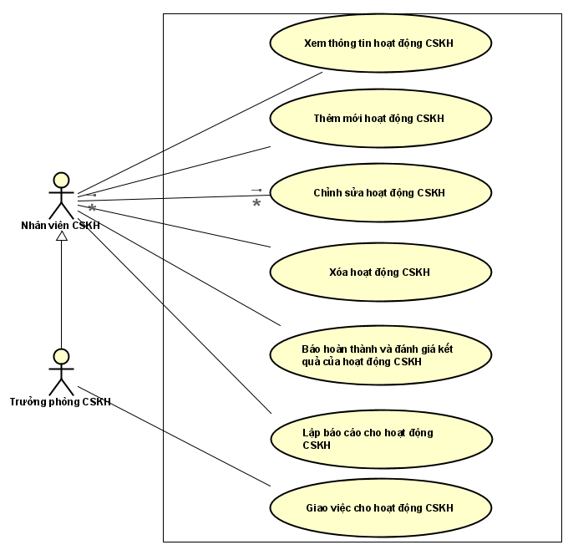
Hình 2.5 Biểu đồ phân rã use case chăm sóc khách hàng

Use case “Chăm sóc khách hàng” là use case được thực hiện bởi 2 tác nhân là nhân viên chăm sóc khách hàng và trưởng phòng chăm sóc khách hàng. Use case này được phân rã thành 7 use case nhỏ là: (i) xem thông tin hoạt động chăm sóc khách hàng, (ii) thêm mới hoạt động chăm sóc khách hàng ,(iii) chỉnh sửa hoạt động chăm sóc khách hàng, (iv) xóa hoạt động chăm sóc khách hàng, (v) báo hoàn thành và đánh giá kết quả của hoạt động chăm sóc khách hàng, (vi) lập báo cáo cho hoạt động chăm sóc khách hàng, (vii) giao việc cho nhân viên chăm sóc khách hàng . Chi tiết biểu đồ phân rã cho use case “Chăm sóc khách hàng” được thể hiện trong Hình 2.5. Trưởng phòng chăm sóc khách hàng sử dụng chức năng giao việc khi muốn giao việc cho nhân viên chăm sóc

Biểu đồ use case phân rã “Quản lý nhóm khách hàng”

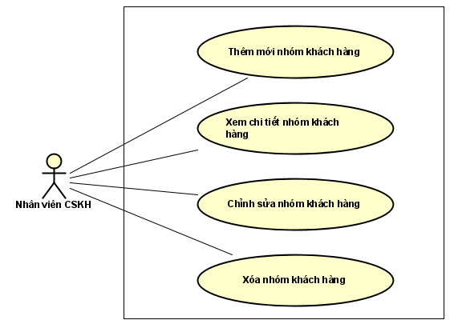
Hình 2.6 Biểu đồ phân rã use case quản lý nhóm khách hàng
Use case “Quản lý nhóm khách hàng” là use case được thực hiện bởi tác nhân là nhân viên chăm sóc khách hàng . Use case này được phân rã thành 4 use case nhỏ là: (i) thêm mới nhóm khách hàng, (ii) xem chi tiết nhóm khách hàng, (iii) chỉnh sửa thông tin nhóm khách hàng, (iv) xóa nhóm khách hàng. Chi tiết biểu đồ phân rã cho use case “Quản lý nhóm khách hàng” được thể hiện trong Hình 2.6.

Biểu đồ use case phân rã “Quản lý khách hàng thân thiết”
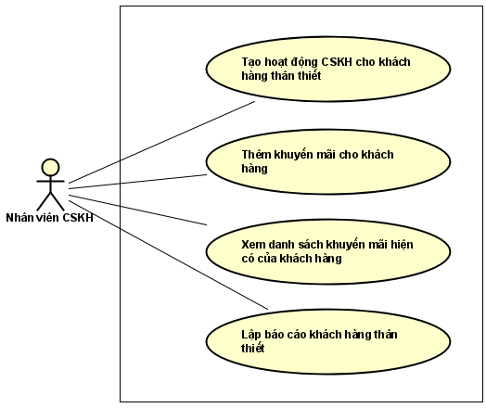
Hình 2.7 Biểu đồ phân rã use case quản lý khách hàng thân thiết

Use case “Quản lý khách hàng thân thiết” là use case được thực hiện bởi tác nhân là nhân viên chăm sóc khách hàng. Use case này được phân rã thành 4 use case nhỏ là: (i) tạo hoạt động chăm sóc khách hàng cho khách hàng thân thiết, (ii) thêm khuyến mãi cho khách hàng ,(iii) xem danh sách khuyến mãi hiện có của khách hàng, (iv) lập báo cáo khách hàng thân thiết. Chi tiết biểu đồ phân rã cho use case “Quản lý khách hàng thân thiết” được thể hiện trong Hình 2.7

Biểu đồ use case phân rã “Chỉnh sửa cấu hình nghiệp vụ chăm sóc khách hàng”
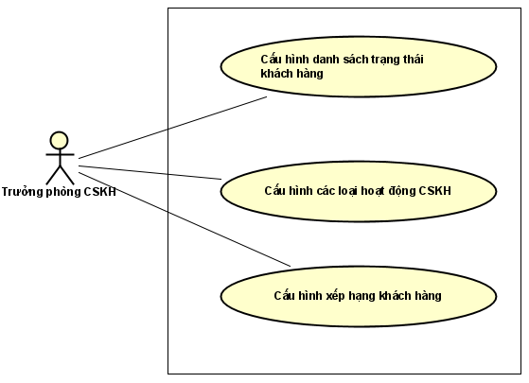
Hình 2.8 Biểu đồ phân rã use case chỉnh sửa cấu hình nghiệp vụ CSKH

Use case “Chỉnh sửa cấu hình nghiệp vụ chăm sóc khách hàng” là use case được thực hiện bởi tác nhân là trưởng phòng chăm sóc khách hàng . Use case này được phân rã thành 3 use case nhỏ là: (i) cấu hình danh sách trạng thái khách hàng, (ii) cấu hình các loại hoạt động chăm sóc khách hàng ,(iii) cấu hình xếp hạng khách hàng, (iv) xóa nhóm khách hàng. Chi tiết biểu đồ phân rã cho use case “Quản lý nhóm khách hàng” được thể hiện trong Hình 2.8.

Quy trình nghiệp vụ
Quy trình hoạt động bao gồm hai nghiệp vụ chính là: (i) Quản lý hồ sơ khách hàng và (ii) Chăm sóc khách hàng.
Nghiệp vụ “Quản lý hồ sơ khách hàng” được mô tả như Hình 2.9. Sau khi tìm kiếm khách hàng, nhân viên chăm sóc khách hàng vào trang quản lý khách hàng, thực hiện thêm mới hồ sơ khách hàng và phân nhóm khách hàng. Sau đó nhân viên có thể thực hiện tìm kiếm và chỉnh sửa thông tin hồ sơ của khách hàng đó. Sau mỗi lần chăm sóc khách hàng thành công, nhân viên chăm sóc khách hàng sẽ thực hiện cập nhật lại trạng thái của khách hàng đó

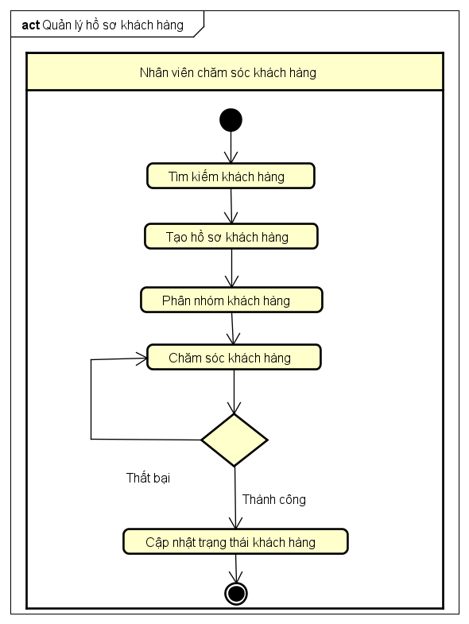
Hình 2.9 Biểu đồ nghiệp vụ “Quản lý hồ sơ khách hàng”
Nghiệp vụ “Chăm sóc khách hàng” được mô tả như Hình 2.10. Đầu tiên nhân viên chăm sóc khách hàng sẽ thực hiện tạo mới hoạt động chăm sóc khách hàng. Hoạt động này cũng có thể được tảo bởi trưởng đơn vị và được giao cho nhân viên thực hiện. Tiếp đó nhân viên chăm sóc khách hàng sẽ thực hiện hoạt động chăm sóc khách hàng đó. Trong quá trình thực hiện, nhân viên có thể xem thông tin, chỉnh sửa lại hoạt động chăm sóc khách hàng. Sau khi thực hiện xong, nhân viên tiến hành báo cáo và đánh giá cho hoạt động mà mình thực hiện.
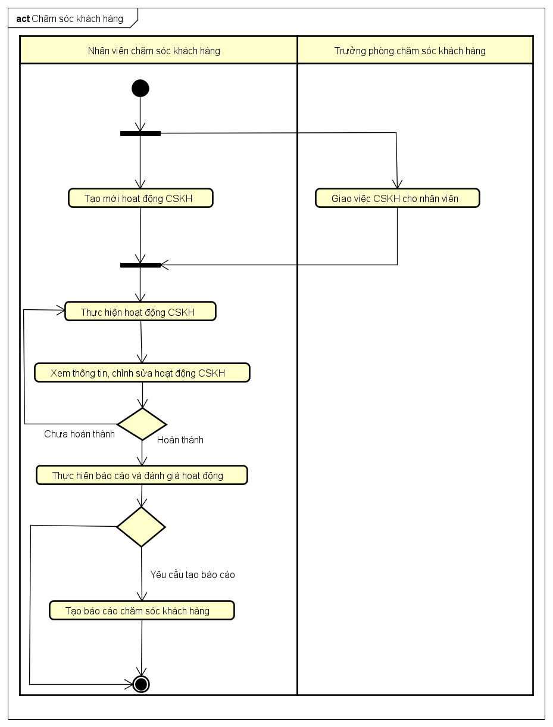
Hình 2.10 Biểu đồ nghiệp vụ “Chăm sóc khách hàng”

Đặc tả chức năng

Đặc tả use case quản lý hồ sơ khách hàng
Bảng 2.1 Đặc tả use case quản lý hồ sơ khách hàng
Mã Usecase | UC0001 | Tên Usecase | Quản lý hồ sơ khách hàng
Tác nhân hệ thống | Nhân viên chăm sóc khách hàng (NV CSKH)
Tiền điều kiện | Đăng nhập thành công với quyền là nhân viên chăm sóc khách hàng
Luồng sự kiện chính
  STT | Thực hiện | Hành động
  1.1 | NV CSKH | Chọn chức năng thêm mới hồ sơ khách hàng
  1.2 | Hệ thống | Hiển thị form để nhập dữ liệu khách hàng mới
  1.3 | NV CSKH | Nhập thông tin hồ sơ khách hàng
  1.4 | NV CSKH | Nhấn submit dữ liệu
  1.5 | Hệ thống | Kiểm tra dữ liệu được nhập vào
  1.6 | Hệ thống | Lưu thông tin khách hàng vào hồ sơ khách hàng
  1.7 | Hệ thống | Thêm mới hoạt động vào công viêc ‘Tìm kiếm khách hàng mới ’ của nhân viên
  1.8 | Hệ thống | Hiển thị thông báo tạo mới hồ sơ khách hàng thành công
  2.1 | NV CSKH | Chọn khách hàng muốn xem thông tin hồ sơ và chọn xem thông tin khách hàng
  2.2 | Hệ thống | Hiển thị thông tin hồ sơ khách hàng với các tab thông tin : thông tin cá nhân, lịch sử mua hàng, lịch sử chăm sóc khách hàng, lịch sử thay đổi trạng thái, file liên quan
  2.3 | NV CSKH | Chọn tab thông tin muốn xem
  2.4 | Hệ thống | Hiển thị thông tin ứng với tab thông tin đã chọn
  3.1 | NV CSKH | Chọn khách hàng cần chỉnh sửa hồ sơ và chọn chức năng chỉnh sửa hồ sơ khách hàng
  3.2 | Hệ thống | Hiển thị form để chỉnh sửa hồ sơ thộng tin khách hàng
  3.3 | NV CSKH | Chỉnh sửa thông tin và xác nhận
  3.4 | Hệ thống | Kiểm tra thông tin được chỉnh sửa
  3.5 | Hệ thống | Lưu lại thông tin đã chỉnh sửa và thông tin người chỉnh sửa, thời gian chỉnh sửa
  3.6 | Hệ thống | Thông báo chinh sửa thông tin thành công
  4.1 | NV CSKH | Chọn hồ sơ khách hàng muốn xóa và chọn xóa hồ sơ khách hàng
  4.2 | Hệ thống | Hiển thị thông báo yêu cầu xác nhận xóa hồ sơ khách hàng
  4.3 | NV CSKH | Xác nhận xóa hồ sơ khách hàng
  4.4 | Hệ thống | Xóa hồ sơ khách hàng
  4,5 | Hệ thống | Hiển thị thông báo xóa khách hàng thành công
Luồng sự kiện thay thế
  STT | Thực hiện | Hành động
  1.5a | Hệ thống | Thông báo lỗi nếu người dùng nhập thiếu thông tin
  1.6a | Hệ thống | Thông báo lỗi nếu thông tin nhập vào không đúng định dạng
  1.8a | Hệ thống | Tạo mới công việc nếu không tìm thấy công việc “Tìm kiếm khách hàng mới” của nhân viên
  3.4a | Hệ thống | Thông báo lỗi nếu người dùng nhập thiếu thông tin
  3.5a | Hệ thống | Thông báo lỗi nếu thông tin nhập vào không đúng định dạng
Hậu điều kiện | Không

Đặc tả use case chăm sóc khách hàng
Bảng 2.2 Đặc tả use case chăm sóc khách hàng
Mã Usecase | UC0002 | Tên Usecase | Chăm sóc khách hàng
Tác nhân hệ thống | Nhân viên chăm sóc khách hàng
Tiền điều kiện | Đăng nhập thành công với quyền là nhân viên chăm sóc khách hàng
Luồng sự kiện chính
  STT | Thực hiện | Hành động
  1.1 | NV CSKH | Chọn chức năng thêm mới hoạt động chăm sóc khách hàng
  1.2 | Hệ thống | Hiển thị form để nhập dữ liệu hoạt động
  1.3 | NV CSKH | Nhập thông tin hoạt động chăm sóc khách hàng và xác nhận
  1.4 | Hệ thống | Kiếm tra dữ liệu được nhật vào
  1.5 | Hệ thống | Lưu lại thông tin hoạt động chăm sóc khách hàng
  1.6 | Hệ thống | Thông báo tạo mới hoạt động thành công
  2.1 | NV CSKH | Chọn hoạt động chăm sóc khách hàng và chọn chức năng xem chi tiết hoạt động
  2.2 | Hệ thống | Hiển thị thông tin của hoạt động
  3.1 | NV CSKH | Chọn hoạt động chăm sóc khách hàng và chọn chỉnh sửa thông tin hoạt động
  3.2 | Hệ thống | Hiển thị form chỉnh sửa thông tin hoạt động
  3.3 | NV CSKH | Nhập thông tin chỉnh sửa và xác nhận
  3.4 | Hệ thống | Kiểm tra thông tin được nhập vào
  3.5 | Hệ thống | Lưu lại thông tin đã chỉnh sửa
  3.6 | Hệ thống | Thông báo chỉnh sửa hoạt động thành công
  4.1 | NV CSKH | Chọn hoạt động chăm sóc khách hàng và chọn chức năng xóa hoạt động
  4.2 | Hệ thống | Hiển thị thông báo yêu cầu xác nhận xóa hoạt động
  4.3 | NV CSKH | Xác nhận xóa hoạt động
  4.4 | Hệ thống | Xóa hoạt động chăm sóc khách hàng
  4.5 | Hệ thống | Hiển thị thông báo xóa hoạt động thành công
  5.1 | NV CSKH | Chọn hoạt động chăm sóc khách hàng đã thực hiện xong và chọn hoàn thành
  5.2 | Hệ thống | Hiển thị form nhập kết quả và đánh giá hoạt động
  5.3 | NV CSKH | Nhập kết quả, thông tin đánh giá hoạt động và xác nhận
  5.4 | Hệ thống | Chuyển trạng thái hoạt động thành đã hoàn thành và lưu lại kết quả đánh giá
  5.5 | Hệ thống | Thêm hoạt động vào công việc “Chăm sóc khách hàng” của nhân viên
  5.6 | Hệ thống | Hiển thị thông báo xác nhận đã hoàn thành hoạt động
Luồng sự kiện thay thế
  STT | Thực hiện | Hành động
  1.4a | Hệ thống | Hiển thị thông báo lỗi nếu người dùng nhập thiếu trường thông tin yêu cầu
  1.5a | Hệ thống | Hiển thị thông báo lỗi nếu thông tin nhập vào không đúng định dạng
  3.4a | Hệ thống | Hiển thị thông báo lỗi nếu người dùng nhập thiếu trường thông tin yêu cầu
  3.5a | Hệ thống | Hiển thị thông báo lỗi nếu thông tin nhập vào không đúng định dạng
  5.4a | Hệ thống | Thông báo lỗi nếu điểm đánh giá không phù hợp với kết quả
Hậu điều kiện | Không

Đặc tả use case quản lý nhóm khách hàng
Bảng 2.3 Đặc tả use case quản lý nhóm khách hàng
Mã Usecase | UC0003 | Tên Usecase | Quản lý nhóm khách hàng
Tác nhân hệ thống | Nhân viên chăm sóc khách hàng
Tiền điều kiện | Đăng nhập thành công với quyền là nhân viên chăm sóc khách hàng
Luồng sự kiện chính
  STT | Thực hiện | Hành động
  1.1 | NV CSKH | Chọn chức năng thêm nhóm khách hàng
  1.2 | Hệ thống | Hiển thị form để nhập thông tin nhóm khách hàng mới
  1.3 | NV CSKH | Nhập thông tin nhóm khách hàng mới và xác nhận
  1.4 | Hệ thống | Kiểm tra thông tin nhóm khách hàng
  1.5 | Hệ thống | Luue lại thông tin nhóm khách hàng mới
  1.6 | Hệ thống | Hiển thị thông báo thêm mới nhóm khách hàng thành công
  2.1 | NV CSKH | Chọn nhóm khách hàng cần xem thông tin và chọn xem thông tin nhóm khách hàng
  2.2 | Hệ thống | Hiển thị thông tin nhóm khách hàng được chọn
  3.1 | NV CSKH | Chọn nhóm khách hàng muốn chỉnh sửa thông tin và chọn chỉnh sửa thông tin nhóm khách hàng
  3.2 | Hệ thống | Hiển thị form chỉnh sửa thông tin nhóm khách hàng
  3.3 | NV CSKH | Nhập thông tin cần chỉnh sửa và xác nhận
  3.4 | Hệ thống | Kiểm tra thông tin được nhập vào
  3.5 | Hệ thống | Cập nhật thông tin nhóm khách hàng
  3.6 | Hệ thống | Hiển thị thông báo cập nhật thông nhóm khách hàng thành công
  4.1 | NV CSKH | Chọn nhóm khách hàng cần xóa và chọn xóa nhóm khách hàng
  4.2 | Hệ thống | Hiển thị thông báo xác nhận xóa nhóm khách hàng
  4.3 | NV CSKH | Xác nhận xóa nhóm khách hàng
  4.4 | Hệ thống | Xóa nhóm khách hàng
  4.5 | Hệ thống | Thông báo xóa nhóm khách hàng thành công
Luồng sự kiện thay thế
  STT | Thực hiện | Hành động
  1.3a | NV CSKH | Đóng form nhập thông tin nếu không muốn thêm mới nhóm khách hàng
  1.4a | Hệ thống | Thông báo lỗi nếu chưa nhập đủ các trường thông tin yêu cầu
  1.5a | Hệ thống | Thông báo lỗi nếu các thông tin nhập vào không đúng định dạng
  1.2b | Hệ thống | Thông báo thông tin nhập không hợp lệ
  3.3a | NV CSKH | Đóng form nhập thông tin nếu không muốn chỉnh sửa nhóm khách hàng
  3.4a | Hệ thống | Thông báo lỗi nếu chưa nhập đủ các trường thông tin yêu cầu
  3.5a | Hệ thống | Thông báo lỗi nếu các thông tin nhập vào không đúng định dạng
  4.4a | Hệ thống | Thông báo lỗi không thể xóa nhóm khách hàng nếu số khách hàng trong nhóm >=1
Hậu điều kiện | Không

Đặc tả use case quản lý khách hàng thân thiết

Bảng 2.4 Đặc tả use case quản lý báo giá
Mã Usecase | UC0004 | Tên Usecase | Quản lý khách hàng thân thiết
Tác nhân hệ thống | Nhân viên chăm sóc khách hàng
Tiền điều kiện | Đăng nhập thành công với quyền là nhân viên chăm sóc khách hàng
Luồng sự kiện chính
  STT | Thực hiện | Hành động
  1.1 | NV CSKH | Chọn chức năng quản lý khách hàng thân thiết
  1.2 | Hệ thống | Hiển thị danh sách khách hàng thân thiết được sắp xếp theo thứ tự giảm dần của điểm khách hàng
  2.1 | NV CSKH | Chọn khách hàng trong danh sách khách hàng thân thiết và chọn thêm hoạt động chăm sóc khách hàng
  2.2 | Hệ thống | Hiển thị form nhập thông tin hoạt động chăm sóc khách hàng
  2.3 | NV CSKH | Nhập thông tin hoạt động chăm sóc khách hàng
  2.4 | Hệ thống | Kiểm tra thông tin nhập vào
  2.5 | Hệ thống | Lưu lại thông tin về hoạt động chăm sóc khách hàng
  2.6 | Hệ thống | Hiển thị thông báo tạo hoạt động thành công
  3.1 | NV CSKH | Chọn khách hàng trong danh sách khách hàng thân thiết và chọn thêm khuyến mãi cho khách hàng
  3.2 | Hệ thống | Hiển thị form nhập thông tin khuyến mãi
  3.3 | NV CSKH | Nhập thông tin khuyến mãi và xác nhận
  3.4 | Hệ thống | Kiểm tra thông tin được nhập vào
  3.5 | Hệ thống | Lưu lại thông tin khuyến mãi cho khách hàng
  3.6 | Hệ thống | Thông báo thêm khuyến mãi thành công
  4.1 | NV CSKH | Chọn khách hàng muốn xem danh sách khuyến mãi và chọn xem danh sách khuyến mãi của khách hàng
  4.2 | Hệ thống | Hiển thị danh sách khuyến mãi của khách hàng
Luồng sự kiện thay thế
  STT | Thực hiện | Hành động
  2.3a | NV CSKH | Đóng form nhập thông tin nếu không muốn thêm hoạt động chăm sóc khách hàng
  2.4a | Hệ thống | Thông báo lỗi nếu chưa nhập đủ các trường thông tin yêu cầu
  2.5a | Hệ thống | Thông báo lỗi nếu các thông tin nhập vào không đúng định dạng
  3.3a | NV CSKH | Đóng form nhập thông tin nếu không muốn thêm mã khuyến mãi khách hàng
  3.4a | Hệ thống | Thông báo lỗi nếu chưa nhập đủ các trường thông tin yêu cầu
  3.5a | Hệ thống | Thông báo lỗi nếu các thông tin nhập vào không đúng định dạng
Hậu điều kiện | Không

Đặc tả use case xem đánh giá hoạt động chăm sóc khách hàng

Bảng 2.5 Đặc tả use case xem đánh giá hoạt động chăm sóc khách hàng
Mã Usecase | UC0005 | Tên Usecase | Xem đánh giá hoạt động chăm sóc khách hàng
Tác nhân hệ thống | Trưởng đơn vị CSKH
Tiền điều kiện | Đăng nhập thành công với quyền là trưởng đơn vị CSKH
Luồng sự kiện chính
  STT | Thực hiện | Hành động
  1.1 | Trưởng phòng CSKH | Chọn chức năng xem đánh gia hoạt động chăm sóc khách hàng
  1.2 | Hệ thống | Hiển thị danh sách nhân viên trực thuộc đơn vị và thông tin đánh giá hoạt động chăm sóc khách hàng của nhân viên
  2.1 | Trưởng phòng CSKH | Chọn nhân viên muốn xem chi tiết đánh giá và chọn xem chi tiết đánh giá nhân viên
  2.2 | Hệ thống | Hiển thị thông tin đánh giá cho tiết của nhân viên
Luồng sự kiện thay thế | Không
Hậu điều kiện | Không

Đặc tả use case cấu hình nghiệp vụ chăm sóc khách hàng
Bảng 2.6 Đặc tả use case cấu hình nghiệp vụ chăm sóc khách hàng
Mã Usecase | UC0006 | Tên Usecase | Cấu hình nghiệp vụ chăm sóc khách hàng
Tác nhân hệ thống | Trưởng đơn vị chăm sóc khách hàng
Tiền điều kiện | Đăng nhập thành công với quyền là trưởng đơn vị CSKH
Luồng sự kiện chính
  STT | Thực hiện | Hành động
  1.1 | Trưởng đơn vị CSKH | Chọn chức năng cấu hình danh sách trạng thái khách hàng
  1.2 | Hệ thống | Hiển thị danh sách trạng thái khách hàng
  1.3.1 | Trưởng đơn vị CSKH | Chọn trạng thái khách hàng và chọn xem thông tin trạng thái
  1.3.2 | Hệ thống | Hiển thị thông tin trạng thái khách hàng
  1.4.1 | Trưởng đơn vị CSKH | Chọn thêm mới trạng thái khách hàng
  1.4.2 | Hệ thống | Hiển thị form nhập thông tin trạng thái khách hàng mới
  1.4.3 | Trưởng đơn vị CSKH | Nhập thông tin trạng thái khách hàng và xác nhận
  1.4.4 | Hệ thống | Kiểm tra thông tin được nhập vào
  1.4.5 | Hệ thống | Lưu lại thông tin trạng thái khách hàng
  1.4.6 | Hệ thống | Thông báo thêm mới trạng thái thành công
  1.5.1 | Trưởng đơn vị CSKH | Chọn trạng thái khách hàng muốn chỉnh sửa và chọn chỉnh sửa trạng thái khách hàng
  1.5.2 | Hệ thống | Hiển thị form chỉnh sửa trạng thái khách hàng
  1.5.3 | Trưởng đơn vị CSKH | Nhập thông tin chỉnh sửa và xác nhận
  1.5.4 | Hệ thống | Kiểm tra thông tin được chỉnh sửa
  1.5.5 | Hệ thống | Lưu lại thông tin trạng thái đã chỉnh sửa
  1.5.6 | Hệ thống | Hiển thị thông báo chỉnh sửa thành công
  1.6.1 | Trưởng đơn vị CSKH | Chọn trạng thái khách hàng muốn xóa và chọn xóa trạng thái khách hàng
  1.6.2 | Hệ thống | Hiển thị thông báo xác nhận xóa trạng thái khách hàng
  1.6.3 | Trưởng đơn vị CSKH | Xác nhận xóa trạng thái khách hàng
  1.6.4 | Hệ thống | Xóa trạng thái khách hàng
  1.6.5 | Hệ thống | Hiển thị thông báo xóa trạng thái khách hàng thành công
  2.1 | Trưởng đơn vị CSKH | Chọn chức năng cấu hình danh sách các loại hoạt động chăm sóc khách hàng
  2.2 | Hệ thống | Hiển thị danh sách các loại hoạt động chăm sóc khách hàng
  2.3.1 | Trưởng đơn vị CSKH | Chọn loại hoạt động chăm sóc khách hàng và chọn xem thông tin
  2.3.2 | Hệ thống | Hiển thị thông tin loại hoạt động chăm sóc khách hàng
  2.4.1 | Trưởng đơn vị CSKH | Chọn thêm mới trạng thái khách hàng
  2.4.2 | Hệ thống | Hiển thị form nhập thông tin loại hoạt động chăm sóc khách hàng mới
  2.4.3 | Trưởng đơn vị CSKH | Nhập thông tin loại hoạt động chăm sóc khách hàng và xác nhận
  2.4.4 | Hệ thống | Kiểm tra thông tin được nhập vào
  2.4.5 | Hệ thống | Lưu lại thông tin loại hoạt động chăm sóc khách hàng và thông tin người tạo
  2.4.6 | Hệ thống | Thông báo thêm mới loại hoạt động chăm sóc khách hàng thành công
  2.5.1 | Trưởng đơn vị CSKH | Chọn loại hoạt động chăm sóc khách hàng muốn chỉnh sửa và chọn chỉnh sửa
  2.5.2 | Hệ thống | Hiển thị form chỉnh sửa loại hoạt động chăm sóc khách hàng
  2.5.3 | Trưởng đơn vị CSKH | Nhập thông tin chỉnh sửa và xác nhận
  2.5.4 | Hệ thống | Kiểm tra thông tin được chỉnh sửa
  2.5.5 | Hệ thống | Lưu lại thông tin loại hoạt động chăm sóc khách hàng đã chỉnh sửa và thông tin người chỉnh sửa, thời gian chỉnh sửa
  2.5.6 | Hệ thống | Hiển thị thông báo chỉnh sửa thành công
  2.6.1 | Trưởng đơn vị CSKH | Chọn trạng loại hoạt động chăm sóc khách hàng muốn xóa và chọn xóa
  2.6.2 | Hệ thống | Hiển thị thông báo xác nhận xóa loại hoạt động chăm sóc khách hàng
  2.6.3 | Trưởng đơn vị CSKH | Xác nhận xóa loại hoạt động chăm sóc khách hàng
  2.6.4 | Hệ thống | Xóa loại hoạt động chăm sóc khách hàng
  2.6.5 | Hệ thống | Hiển thị thông báo xóa loại hoạt động chăm sóc khách hàng thành công
  3.1 | Trưởng đơn vị CSKH | Chọn chức năng cấu hình xếp hạng khách hàng
  3.2 | Hệ thống | Hiển thị danh sách cấu hình xếp hạng khách hàng
  3.3.1 | Trưởng đơn vị CSKH | Chọn cấu hình xếp hạng khách hàng và chọn xem thông tin
  3.3.2 | Hệ thống | Hiển thị thông tin cấu hình xếp hạng khách hàng
  3.4.1 | Trưởng đơn vị CSKH | Chọn thêm mới cấu hình xếp hạng khách hàng
  3.4.2 | Hệ thống | Hiển thị form nhập thông tin cấu hình xếp hạng khách hàng mới
  3.4.3 | Trưởng đơn vị CSKH | Nhập thông tin cấu hình xếp hạng khách hàng và xác nhận
  3.4.4 | Hệ thống | Kiểm tra thông tin được nhập vào
  3.4.5 | Hệ thống | Lưu lại thông tin cấu hình xếp hạng khách hàng
  3.4.6 | Hệ thống | Thông báo thêm mới cấu hình xếp hạng khách hàng thành công
  3.5.1 | Trưởng đơn vị CSKH | Chọn cấu hình xếp hạng khách hàng muốn chỉnh sửa và chọn chỉnh sửa cấu hình xếp hạng khách hàng
  3.5.2 | Hệ thống | Hiển thị form chỉnh sửa cấu hình xếp hạng khách hàng
  3.5.3 | Trưởng đơn vị CSKH | Nhập thông tin chỉnh sửa và xác nhận
  3.5.4 | Hệ thống | Kiểm tra thông tin được chỉnh sửa
  3.5.5 | Hệ thống | Lưu lại thông tin cấu hình xếp hạng khách hàng đã chỉnh sửa, người chỉnh sửa và thời gian chỉnh sửa
  3.5.6 | Hệ thống | Hiển thị thông báo chỉnh sửa thành công
  3.6.1 | Trưởng đơn vị CSKH | Chọn cấu hình xếp hạng khách hàng muốn xóa và chọn xóa trạng thái khách hàng
  3.6.2 | Hệ thống | Hiển thị thông báo xác nhận xóa cấu hình xếp hạng khách hàng
  3.6.3 | Trưởng đơn vị CSKH | Xác nhận xóa cấu hình xếp hạng khách hàng
  3.6.4 | Hệ thống | Xóa cấu hình xếp hạng khách hàng
  3.6.5 | Hệ thống | Hiển thị thông báo xóa cấu hình xếp hạng khách hàng thành công
Luồng sự kiện thay thế
  STT | Thực hiện | Hành động
  1.4.3a | Trưởng đơn vị CSKH | Đóng form nhập thông tin nếu không muốn tạo mới
  1.4.4a | Hệ thống | Thông báo lỗi nếu người dùng chưa nhập đủ các trường thông tin yêu cầu
  1.4.5a | Hệ thống | Thống báo lỗi nếu thông tin được nhập vào không đúng định dạng
  1.5.3a | Trưởng đơn vị CSKH | Đóng form nhập thông tin nếu không muốn thực hiện chỉnh sửa
  1.5.4a | Hệ thống | Thông báo lỗi nếu người dùng chưa nhập đủ các trường thông tin yêu cầu
  1.5.5a | Hệ thống | Thống báo lỗi nếu thông tin được nhập vào không đúng định dạng
  2.4.3a | Trưởng đơn vị CSKH | Đóng form nhập thông tin nếu không muốn tạo mới
  2.4.4a | Hệ thống | Thông báo lỗi nếu người dùng chưa nhập đủ các trường thông tin yêu cầu
  2.4.5a | Hệ thống | Thống báo lỗi nếu thông tin được nhập vào không đúng định dạng
  2.5.3a | Trưởng đơn vị CSKH | Đóng form nhập thông tin nếu không muốn thực hiện chỉnh sửa
  2.5.4a | Hệ thống | Thông báo lỗi nếu người dùng chưa nhập đủ các trường thông tin yêu cầu
  2.5.5a | Hệ thống | Thống báo lỗi nếu thông tin được nhập vào không đúng định dạng
  3.4.3a | Trưởng đơn vị CSKH | Đóng form nhập thông tin nếu không muốn tạo mới
  3.4.4a | Hệ thống | Thông báo lỗi nếu người dùng chưa nhập đủ các trường thông tin yêu cầu
  3.4.5a | Hệ thống | Thống báo lỗi nếu thông tin được nhập vào không đúng định dạng
  3.5.3a | Trưởng đơn vị CSKH | Đóng form nhập thông tin nếu không muốn thực hiện chỉnh sửa
  3.5.4a | Hệ thống | Thông báo lỗi nếu người dùng chưa nhập đủ các trường thông tin yêu cầu
  3.5.5a | Hệ thống | Thống báo lỗi nếu thông tin được nhập vào không đúng định dạng
Hậu điều kiện | Không

Yêu cầu phi chức năng

Yêu cầu chung
Ứng dụng có cơ chế phân quyền người dùng theo từng chức năng, vai trò đảm bảo từng người dùng chỉ được phép sử dụng các tính năng theo quyền hạn của mình. Ngoài ra, ứng dụng hỗ trợ người dùng các phương thức tìm kiếm và truy vấn nhanh dữ liệu. Về cấu trúc, việc xây dựng ứng dụng theo từng module cho phép mở rộng dễ dàng. Ứng dụng có tính khả chuyển khi cho phép người dùng sử dụng trên nhiều trình duyệt khác nhau như Google Chrome, Microsoft Edge v.v.

Yêu cầu về giao diện người dùng
Ứng dụng luôn đặt yếu tố dễ dùng và có tính tương tác cao, đơn giản hóa các thao tác và gợi ý cho người dùng về các thành phần chức năng trên giao diện bằng cách sử dụng các icon, button v.v nhằm tăng khả năng tương tác với ứng dụng. Bên cạnh đó, ứng dụng còn hỗ trợ chuyển đổi ngôn ngữ phù hợp với người dùng để tăng độ dễ dùng của ứng dụng.

Yêu cầu về bảo mật
Hệ thống đảm bảo được các yêu cầu về bảo mật như (i) thông tin tài khoản người dùng không được lưu ở localstorage của trình duyệt mà lưu trực tiếp vào store của ứng dụng để đảm bảo tính bảo mật, (ii) sử dụng Json web token để mã hóa thông tin đăng nhập người dùng và đăng nhập người dùng theo phiên (iii) các API được đảm bảo khỏi các truy cập giả mạo, chưa được xác thực, (iv) xác thực phân quyền cho các request gửi đến server trước khi xử lý, và (v) ghi lại lịch sử các thay đổi người dùng trên hệ thống.

Yêu cầu khác
Ngoài ra ứng dụng xây dựng đáp ứng các yêu cầu (i) tính khả thi - xây dựng ứng dụng đáp ứng các yêu cầu từ phía người dùng, (ii) tính linh động - ứng dụng dễ dàng thay đổi theo yêu cầu người dùng.

Công nghệ sử dụng

NodeJS và ExpressJS

NodeJS
Là một JavaScript chạy theo hướng sự kiện không đồng bộ, Node.js được thiết kế để xây dựng các ứng dụng mạng có thể mở rộng. Node.js sử dụng mô hình I/O hướng sự kiện, non-blocking, giúp nó có một tốc độ xử lý cao hơn và phù hợp đối với các ứng dụng thời gian thực sử dụng nhiều dữ liệu chạy trên các thiết bị phân tán. Node.js cũng cung cấp một thư viện phong phú gồm các mô-đun JavaScript khác nhau, giúp đơn giản hóa việc phát triển các ứng dụng web. Phần core của NodeJS được viết bằng ngôn ngữ C++ nên cho tốc độ xử lý và hiệu năng cao.

ExpressJS
ExpressJS là framework phổ biến nhất để xây dựng ứng dụng backend trên nền tảng Node.js. ExpressJS cung cấp các cơ chế để viết trình xử lý cho các yêu cầu từ HTTP request khác nhau tại các đường dẫn URL khác nhau, hỗ trợ việc xây dựng ứng dụng Web và API, giúp cho việc quản lý router dễ dàng. Ngoài ra ExpressJs còn hỗ trợ nhiều thư viện để làm việc với cookie, phiên, thông tin đăng nhập của người dùng, tham số URL, dữ liệu POST, tiêu đề bảo mật,...Từ đó giúp việc xây dựng ứng dụng trở nên dễ dàng, an toàn và bảo mật hơn.

MongoDB
MongoDB là hệ thống quản trị cơ sở dữ liệu mã nguồn mở, đa nền tảng được phát triển bởi MongoDB Inc. MongoDB là hệ quản trị cơ sở dữ liệu phi quan hệ - NoSQL. Dữ liệu trong MongoDB được lưu trữ với kiểu dữ liệu là JSON và dạng dữ liệu key và value. So với mô hình cơ sỏ dữ liệu quan hệ RDBMS (Relational Database Management System), các mô hình quản trị dữ liệu phi quan hệ cho tốc độ truy vấn tốt hơn, linh hoạt trong cấu trúc lưu trữ từ đó mang lại khả năng mở rộng ứng dụng.
Nguyên tắc hoạt động của MongoDB là dưới một tiến trình dịch vụ ngầm và mở một cổng (mặc định là cổng 27017), để có thể tiếp nhận các yêu cầu truy vấn, thao tác; sau đó tiến hành xử lý. Mỗi bản ghi dữ liệu trong MongoDB (document) được gắn với một “_id” nhằm xác định tính duy nhất của bản ghi. Đồng thời, “_id” còn được sử dụng cho mục đích truy vấn hoặc tìm kiếm thông tin. Trường dữ liệu “_id” được tự động đánh chỉ mục (index) để đảm bảo tốc độ truy vấn đạt hiệu suất tối ưu. Mỗi lần thực hiện truy vấn, dữ liệu đều được ghi đệm lên bộ nhớ RAM nên các truy vấn sau đó sẽ diễn ra nhanh hơn.
Từ những tính năng mà MongoDB mang lại, em quyết định sử dụng MongoDB cùng với NodeJs để xây dựng backend cho chương trình :”Chăm sóc khách hàng tích hợp quản lý công việc và đánh giá KPI nhân viên”.

Công nghệ và công cụ xây dựng frontend

ReactJS
ReactJS là một thư viện JavaScript hiệu quả và linh hoạt để xây dựng giao diện người dùng. Nó cho phép xây dựng giao diện người dùng phức tạp từ các đoạn mã nhỏ và biệt lập được gọi là các components. Từ đó đem lại khả năng tái sử dụng cũng như áp dụng xu hướng Single Page Application. ReactJS cho phép nhúng các đoạn mã HTML vào trong code Javascript nhờ JSX, điều đó làm cho các Component trở nên dễ hiểu hơn.
Một trong những điểm nổi bật nữa của ReactJS là việc sử dụng state, props và life cycle. Qua việc so sánh những thay đổi của state và props, ReactJs thực hiện những thay đổi trên component và cuối cùng là thay đổi trên DOM. Nhờ đó mà những ứng dụng được xây dựng bằng ReactJs có tính tương tác cao.
Dựa trên những ưu điểm đó, em lựa chọn ReactJS để xây dựng giao diện ứng dụng.

Redux
Redux là một mẫu và thư viện để quản lý và cập nhật trạng thái ứng dụng, sử dụng các sự kiện được gọi là các action. Nó phục vụ như một kho tập trung cho trạng thái cần được sử dụng trên toàn bộ ứng dụng của, với các quy tắc đảm bảo rằng trạng thái chỉ có thể được cập nhật theo cách có thể dự đoán được
Redux gồm ba thành phần chính là Actions, Store và Reducers. Trong đó Store là nơi chứa state cho toàn bộ ứng dụng. Reducers thực hiện việc lắng nghe các hành động (Actions) từ đó thực hiện các thay đổi trên các giá trị của Store. Nó không thể biến đổi dữ liệu trên Store, nhưng phải trả lại một bộ dữ liệu mới. Actions được định nghĩa như các khối thông tin (payloads) gửi dữ liệu từ ứng dụng đến Store. Chúng là nguồn thông tin duy nhất cho Store. Cơ chế hoạt động của Redux được mô tả như Hình 3.1.
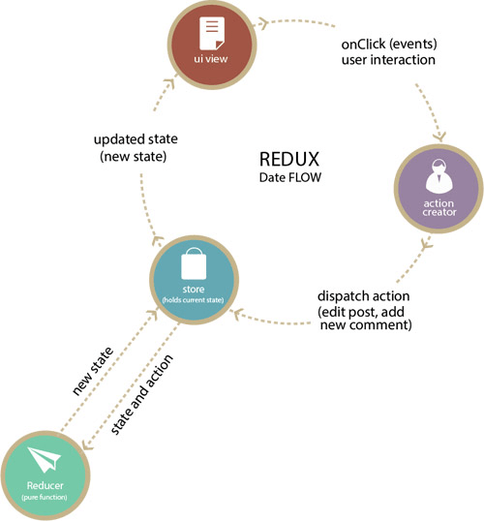
Hình 3.1 Cơ chế hoạt động của Redux
Do DATN là một ứng dụng lớn gồm nhiều components nên việc truyền dữ liệu giữa các components cũng như việc quản lý dữ liệu khi có sự phân cấp components gặp nhiều khó khăn.Việc sử dụng Redux giải quyết các vấn đề nêu trên nhờ vào những state sử dụng chung được dispatch vào store. Từ đó mà các components có thể dễ dáng sử dụng các state đó cũng như có thể thêm mới một state vào store

Bootstrap
Bootstrap là một framework CSS mã nguồn mở và miễn phí cho phép xây dựng nhanh giao diện website reponsive cho ứng dụng. Nó chứa các mẫu thiết kế dựa trên HTML, CSS và JavaScript cho kiểu chữ, biểu mẫu, nút, điều hướng và các thành phần giao diện khác như: navbar, forms, label,...
Nhờ tính tiện lợi của các mẫu thiết kế có sẵn, em sử dụng Bootstrap để xây dựng giao diện cho ứng dụng.Việc sử dụng Bootstrap cũng giúp em có được sự thống nhất về giao diện trên toàn ứng dụng

Tích hợp các công nghệ
Để thực hiện tích hợp các công nghệ sử dụng trong ĐATN em sử dụng kiến trúc tích hợp MERN. MERN là viêt tắt của MongoDB, Express, Reactjs và Node.js. MERN là một trong những Technology Stack phổ biến nhất được sử dụng để phát triển ứng dụng web dựa trên ngôn ngữ lập trình JavaScript.
Người dùng sẽ tương với các component ReactJS ở giao diện người dùng của ứng dụng trong trình duyệt. Một máy chủ Express.js viết bằng Node.js được xây dựng với vai trò là chương trình backend. Bất kỳ tương tác nào tạo ra một yêu cầu thay đổi dữ liệu sẽ được gửi đến cho máy chủ Express.js. Sau đó, máy chủ sẽ thực hiện những tương tác với cơ sở dữ liệu MongoDB và đưa lên giao diện người dùng của ứng dụng. Kiến trúc tích hợp MERN được mô tả trong Hình 3.2.
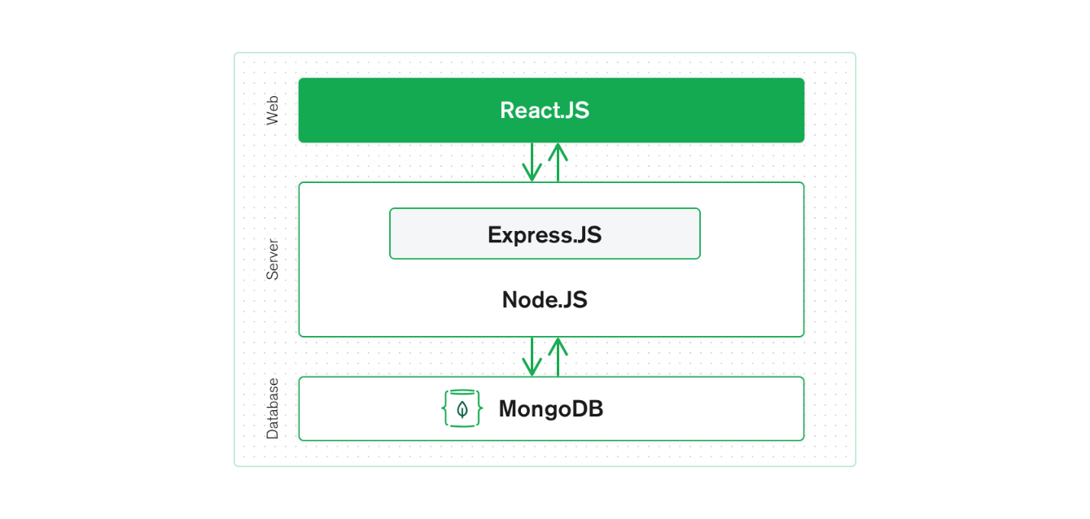
Hình 3.2 Kiến trúc tích hợp MERN

Phát triển và triển khai ứng dụng

Thiết kế kiến trúc

Lựa chọn kiến trúc phần mềm
ĐATN được xây dựng theo mô hình client-server. Đây là một mô hình được áp dụng rộng rãi và là mô hình phổ biến nhất cho các ứng dụng web. Ý tưởng của mô hình này là máy con (đóng vài trò là máy khách) gửi một yêu cầu (request) để máy chủ (đóng vai trò người cung ứng dịch vụ), máy chủ sẽ xử lý và trả kết quả về cho máy khách. Máy chủ (server) đóng gói chương trình dưới dạng các API và cung cấp các HTTP request cho phép các máy khách (client) thực hiện yêu cầu tới máy chủ. Còn máy khách có vai trò hiển thị giao diện và xử lý tương tác từ người dùng.
Chương trình client và server được xây dựng một cách độc lập với nhau. Trong ĐATN của mình em lựa chọn xây dựng client theo kiến trúc của Redux và xây dựng theo từng module. Chương trình server được xây dựng theo mô hình 3 lớp (3- tiers)

Mô hình kiến trúc của Redux
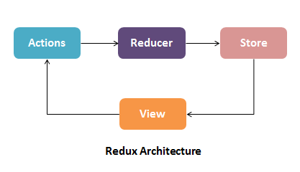
Hình 4.1 Mô hình kiến trúc redux
Redux gồm ba thành phần chính là Actions, Store và Reducers. Trong đó Store là nơi chứa state cho toàn bộ ứng dụng. Reducers thực hiện việc lắng nghe các hành động (Actions) từ đó thực hiện các thay đổi trên các giá trị của Store. Nó không thể biến đổi dữ liệu trên Store, nhưng phải trả lại một bộ dữ liệu mới. Actions được định nghĩa như các khối thông tin (payloads) gửi dữ liệu từ ứng dụng đến Store.
Trong ĐATN, thành phần view chính là các conponent của ứng dụng. Các file action và reducer tương ứng với các component được đặt chung thư mục với các component.

Mô hình 3 lớp
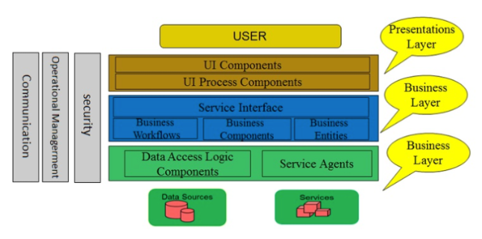
Hình 4.2 Mô hình 3 lớp
Mô hình 3 lớp (3-tiers) là một kiến trúc kiểu client/server gồm 3 thành phần chình là (1) giao diện người dùng (UI-user interface), (2) các quy tắc xử lý (BR-business rule hay BL-business logic), và (3) việc lưu trữ dữ liệu ứng dụng. Các thành phân này được phát triển như những module độc lập, và được duy trì trên các nền tảng độc lập.
Việc phân chia thành từng lớp giúp cho code được tường minh hơn. Nhờ vào việc chia ra từng lớp đảm nhận các chức năng khác nhau và riêng biệt như giao diện, xử lý, truy vấn thay vì để tất cả lại một chỗ. Không những thế ứng dụng còn dễ bảo trì vì khi được phân chia, thì một thành phần của hệ thống sẽ dễ thay đổi. Việc thay đổi này có thể được cô lập trong 1 lớp, hoặc ảnh hưởng đến lớp gần nhất mà không ảnh hưởng đến cả chương trình.
Trong DATN mỗi một module đều được xây dựng gồm 3 thành phần là (i) model – thực hiện nhiệm vụ là tương tác với cơ sở dữ liệu, (ii) service – xử lý nghiệp vụ, logic và (iii) controller,router – xây dựng các giao diện lập tình ứng dụng (API) cho client

Thiết kế tổng quan

Thiết kế biểu đồ gói cho client
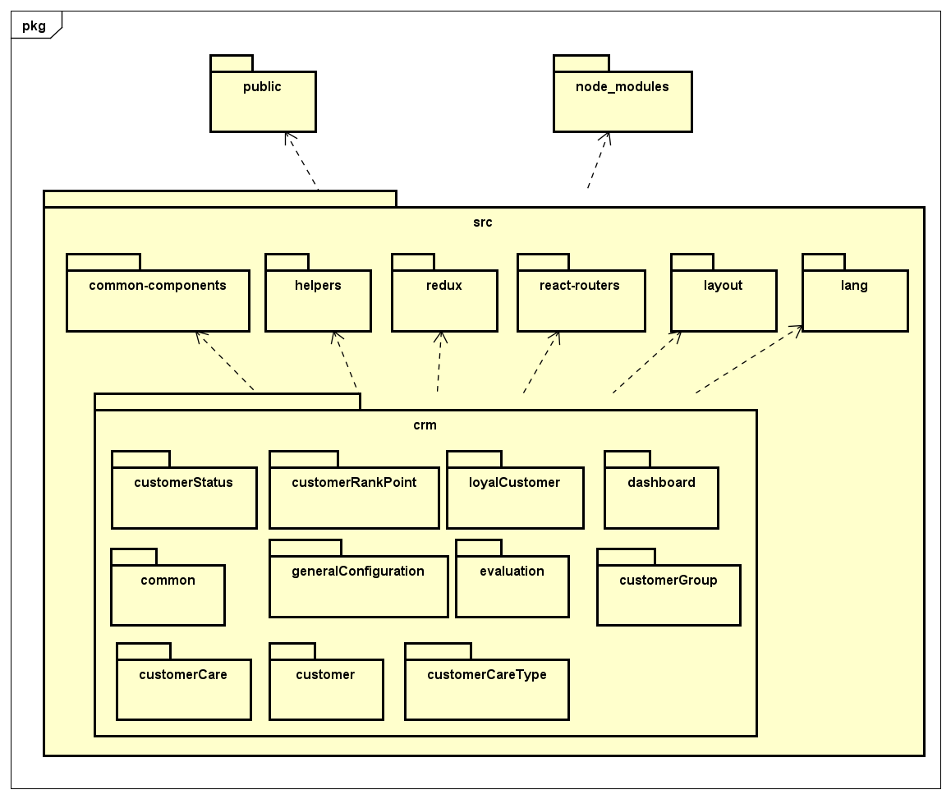
Hình 4.3 Biểu đồ gói cho Client
Hình 4.3 là biểu đồ gói cho Client trong đó:
- common-components - chứa các component và các function có thể tái sử dụng được gọi ở các component trong gói modules của toàn bộ chương trình,
- helpers - chứa các file cấu hình và định dạng, lang – chứa file cấu hình đa ngôn ngữ, layout – chứa cấu trúc giao diện
- react-routes – chứa route đến các trang
- redux – chứa các reducers được combine.
- Gói crm là gói chứa mã nguồn giao diện ứng dụng bao gồm các gói con: common – để chứa các component và các function có thể tái sử dụng trong ứng dụng, dashboard – trang dashboard chăm sóc khách hàng, customer – quản lý khách hàng, customerCare – chăm sóc khách hàng, customerStatus – trạng thái khách hàng, customerCareType – các loại hoạt động chăm sóc khách hàng,customerGroup- nhóm khách hàng, customerRankPoint- xếp hạng khách hàng, evaluation – đánh giá hoạt động chăm sóc khách hàng, loyalCustomer- khách hàng thân thiết,generalConfiguration – Cấu hình chung cho hoạt động chăm sóc khách hàng

Thiết kế biểu đồ gói cho server
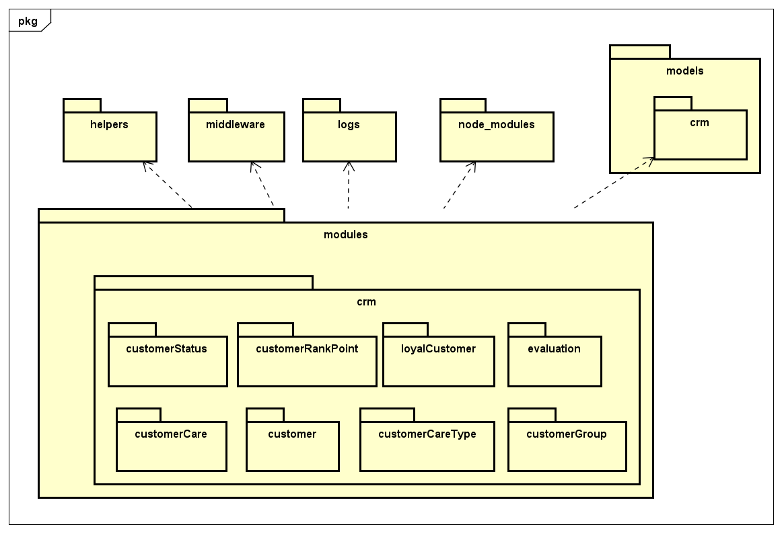
Hình 4.4 Biểu đồ gói cho Server
Hình 2.1 là biểu đồ gói của Server trong đó:
- models – chứa các file cấu trúc dữ liệu của ứng dụng, thực hiện liên kết, truy vấn với cơ sở dữ liệu
- gói modules – Chứa các thành phần chức năng của ứng dụng
- gói crm chứa mã nguồn xây dựng các service của ứng dụng quản lý khách hàng. Các gói con thuộc gói crm là: customer – cung cấp các service về khách hàng, customerCare – cung cấp các service về chăm sóc khách hàng, customerCareType – cung cấp các service về danh sách các loại hoạt động chăm sóc khách hàng, loyalCustomer – cung cấp các service về khách hàng thân thiết, customerGroup – cung cấp các service về nhóm khách hàng, evaluation – cung cấp các service về đánh giá hoạt động chăm sóc khách hàng, customerStatus- cung cấp các service về danh sách các trạng thái khách hàng

Thiết kế chi tiết gói
Ứng dụng xây dựng theo kiến trúc client-server, mỗi chức năng sẽ được xây dựng dụng gồm 2 phần phía client và phía server.
Về phía client, mỗi module gồm hai phần chính là redux và component. Trong thư mục Redux sẽ có 4 thành phần chính là actions, reducers, services và constants. Service giúp thực hiện những tương tác với server (gọi API). Action giúp xử lý các sự kiện, chuyển tương tác từ người dùng tới Redux store. Reducers chứa các function hồ trợ việc lấy state hiện tại của app, thực hiện một action và trả về một state mới. Những states này được lưu như những objects và chúng định rõ cách state của một ứng dụng thay đổi trong việc phản hồi một action được gửi đến. Constants là file chứa các định nghĩa về các hằng số sử dụng trong redux Thư mục component chứa các component nhằm tạo ra giao diện bên phía người dùng, bắt các tương tác của người dùng với ứng dụng. Thiết kế chi tiết gói cho một số gói điển hình ở phía client được thể hiện như Hình 4.5 và Hình 4.6.
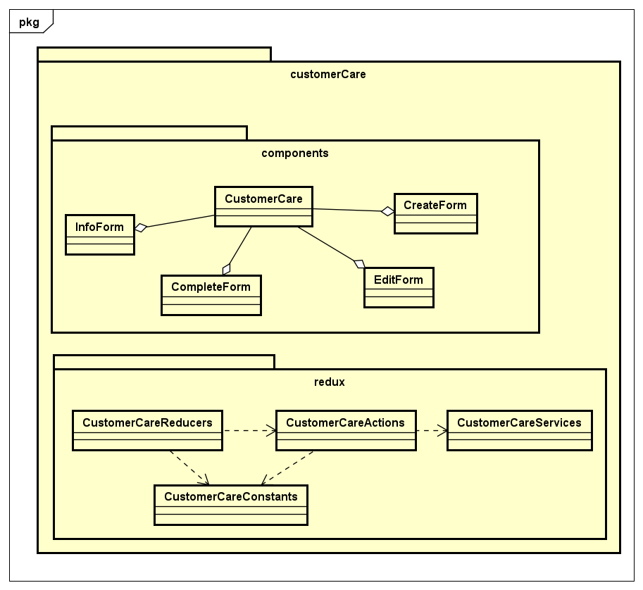
Hình 4.5 Chi tiết gói chăm sóc khách hàng phía client
Hình 4.5 mô tả chi tiết gói chăm sóc khách hàng phía client. Các thành phần trong gói components là các giao diện để thực hiện xem danh sách hoạt động CSKH, xem thông tin hoạt động, chỉnh sửa hoạt động, tạo mới hoạt động và báo cáo hoàn thành hoạt động. Gói redux được xây dựng ttheo kiến trúc redux nhắm tương tác với server và quản lý các state của ứng dụng
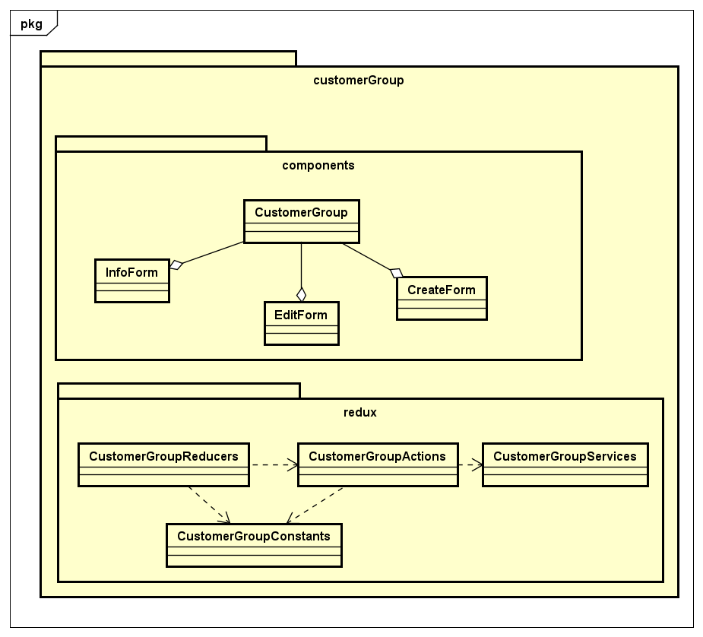
Hình 4.6 Chi tiết gói quản lý nhóm khách hàng phía client
Hình 4.6 mô tả chi tiết gói quản lý nhóm khách hàng phía client. Các thành phần trong gói components là các giao diện để thực hiện xem danh sách nhóm khách hàng, xem thông tin nhóm khách hàng, chỉnh sửa nhóm khách hàng và tạo nhóm khách hàng. Gói redux được xây dựng ttheo kiến trúc redux.
Về phía server các module được thiết kế theo kiến trúc 3 tầng, mỗi module gồm bốn file chính là route, controller, service và model. Một gói điển hình ở server được thiết kế như Hình 4.7
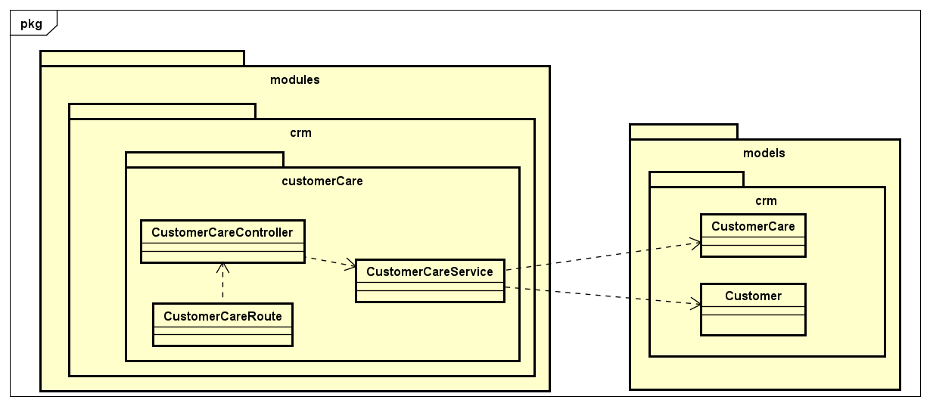
Hình 4.7 Chi tiết gói cho chức năng chăm sóc khách hàng phía server
Hình 4.7 mô tả chi tiết gói cho chức năng chăm sóc khách hàng phía server. Các file CustomerCare và Customer trong gói models có nhiệm vụ tương tác với cơ sở dữ liệu để thực hiện lưu trữ và truy vần, file CustomerCareService xử lý logic, file CustomerCareController và CustomerCareRoute hỗ trợ việc xây dựng API cho chức năng chăm sóc khách hàng

Thiết kế chi tiết

Thiết kế giao diện
Giao diện của ứng dụng được thiết kế để sử dụng trên các thiết bị như laptop, máy tính để bàn. Tuy nhiên thiết kế cũng cần đảm bảo khi người dùng sử dụng các thiết bị có kích thước màn hình nhỏ hơn như điện thoại thông minh, máy tính bảng,… giao diện vẫn giữ được bố cục các thành phần và đem lại đầy đủ những thông tin cần thiết.
Màu sắc được sử dụng trong ứng dụng thể hiện ý nghĩa đối với từng thành phần. Ví dụ màu xanh lá cây sử dụng cho các nút xem thông tin, tạo mới thông tin, màu đỏ thể hiện cho các nút có chức năng xóa, hiển thị cảnh báo và hiển thị lỗi.
Ứng dụng cũng được thiết kế để mang tính tương tác với người dùng, sử dụng tối đa diện tích hiển thị. Những trường thông tin cùng loại sẽ được nhóm lại với nhàu giúp người dùng dễ dàng theo dõi hơn
Về mặt thiết kế, ứng dụng sử dụng thiết kế chung cho tất cả các trang như Hình 4.8. Mỗi trang gồm có bốn phần chính là (i) header - thanh tiêu đề của trang, (ii) side bar - menu điều hướng các chức năng, (iii) content – hiển thị nội dung của trang, và (iv) footer - chân trang.
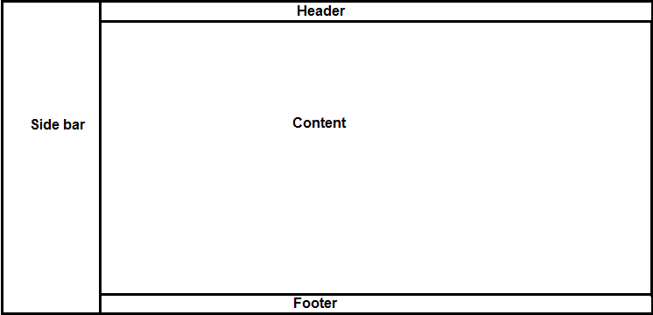
Hình 4.8 Thiết kế giao diện chung của ứng dụng

Thiết kế lớp
Một số lớp quan trọng cúa chương trình chăm sóc khách hàng và đánh giá KPI nhân viên được mô tả thiết kế chi tiết ở Hình 4.9 và Hình 4.10
Hình 4.9 mô tả thiết kế lớp CustomerCareCreateForm – có vai trò đối với chức năng thêm mới hoạt động chăm sóc khách hàng. Lớp gồm có các thuộc tính là các thuộc tính của hoạt động chăm sóc khách hàng mới. Các phương thức của lớp là các hàm tạo giá trị và bắt các sự kiên thay đổi đối với các thuộc tính của hoạt động chăm sóc khách hàng
Hình 4.10 mô tả thiết kế lớp CustomerInfoCreateForm. Lớp có vai trò đối với chức năng thêm mới hồ sơ khách hàng, cụ thể là các thông tin cá nhân đối với khách hàng mới. Lớp gồm có các thuộc tính là các thuộc tính của khách hàng mới. Các phương thức của lớp là các hàm tạo giá trị và bắt các sự kiên thay đổi đối với các thuộc tính của khách hàng mới
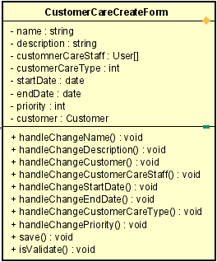
Hình 4.9 Thiết kế chi tiết lớp CustomerCareCreateForm
Bảng 4.1 dưới đây là bảng đặc tả chi tiết thuộc tính và phương thức của lớp CustomerCareCreateForm.
Bảng 4.1 Bảng đặc tả chi tiết thuộc tính và phương thức của lớp CustomerCareCreateForm
Tên lớp: | CustomerCareCreateForm
Danh sách thuộc tính
Tên thuộc tính | Kiểu dữ liệu |  | Ý nghĩa
name | string |  | Tên của hoạt động chăm sóc khách hàng
description | string |  | Mô tả hoạt động chăm sóc khách hàng
customerCareStaff | User[] |  | Danh sách nhân viên phụ trách hoạt động
customerCareType | CustomerCareType |  | Loại hoạt động chăm sóc khách hàng
startDate | Date |  | Thời gian bắt đầu hoạt động chăm sóc khách hàng
endDate | date |  | Thời gian kết thúc hoạt động chăm sóc khách hàng
priority | int |  | Độ quan trọng của hoạt động chăm sóc khách hàng
customer | Customer |  | Khách hàng được chăm sóc
Danh sách phương thức
Tên phương thức | Đầu vào | Đầu ra | Ý nghĩa
handleChangeName | void | void | Thay đổi tên hoạt động chăm sóc
handleChangeDescription | void | void | Thay đổi mô tả hoạt động
handleChangeStartDate | void | void | Thay đổi thời gian bắt đầu hoạt động
handleChangeEndDate | void | void | Thay đổi thời gian kết thúc hoạt động
handleChangeCustomer | void | void | Thay đổi khách hàng được chăm sóc
handleChangeCustomerCareStaff | void | void | Thay đổi nhân viên phụ trách hoạt động
handleChangeCustomerCareType | void | void | Thay đổi đơn loại hoạt động chăm sóc
handleChangePriority | void | void | Thay đổi độ quan trọng của hoạt động
save | void | void | Lưu lại thông tin hoạt động
isValidate | void | boolean | Kiểm tra các thông tin nhập vào có đúng định dạng hay không

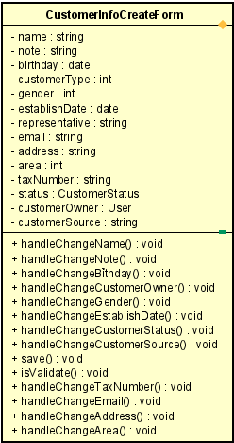
Hình 4.10 Thiết kế chi tiết lớp CustomerInfoCreateForm

Bảng 4.2 Bảng đặc tả chi tiết thuộc tính và phương thức của lớp CustomerInfoCreateForm dưới đây là bảng đặc tả chi tiết thuộc tính và phương thức của lớp CustomerInfoCreateForm .
Bảng 4.2 Bảng đặc tả chi tiết thuộc tính và phương thức của lớp CustomerInfoCreateForm
Tên lớp: | CustomerInfoCreateForm
Danh sách thuộc tính
Tên thuộc tính | Kiểu dữ liệu |  | Ý nghĩa
name | string |  | Tên của khách hàng
customerType | int |  | Loại khách hàng (có 2 loại khách hàng là cá nhân hoặc tổ chức, doanh nghiệp)
Birthday | date |  | Ngày sinh nhật khách hàng
establishDate | date |  | Ngày thành lập doanh nghiệp
customerOwner | User |  | Nhân viên phụ trách khách hàng
gender | int |  | Giới tính khách hàng
representative | String |  | Người đại diện công ty/tổ chức
customerStatus | CustomerStatus |  | Trạng thái khách hàng
taxNumber | String |  | Mã số thuế khách hàng
Note | String |  | Ghi chú về khách hàng
customerSource | String |  | Nguồn khách hàng
Email | String |  | Email của khách hàng
Address | String |  | Địa chỉ của khách hàng
Area | Int |  | Khu vực của khách hàng
Danh sách phương thức
Tên phương thức | Đầu vào | Đầu ra | Ý nghĩa
handleChangeName | void | void | Thay đổi tên khách hàng
handleChangeGender | void | void | Thay đổi giới tính khách hàng
handleChangeCustomerType | void | void | Thay đổi loại khách hàng
handleChangeBirthDay | void | void | Thay đổi ngày sinh nhật khách hàng
handleChangeEstablishDate | void | void | Thay đổi ngày thành lập công ty
handleChangeCustomerStatus | void | void | Thay đổi trạng thái khách hàng
handleChangeCustomerGroup | void | void | Thay đổi nhóm khách hàng
handleChangeEmail | void | void | Thay đổi email khách hàng
handleChangeAddress | void | void | Thay đổi địa chỉ khách hàng
isValidate | void | boolean | Kiểm tra các thông tin nhập vào có đúng định dạng hay không
handleChangeNote | Void | Void | Thay đổi ghi chú về khách hàng
handleChangeTaxNUmber | Void | Void | Thay đổi mã số thuế khách hàng
handleChangeCustomerSource | Void | Void | Thay đổi nguồn khách hàng
Save | Void | Void | Lưu lại thông tin khách hàng

Thiết kế cơ sở dữ liệu

Thực thể liên kết
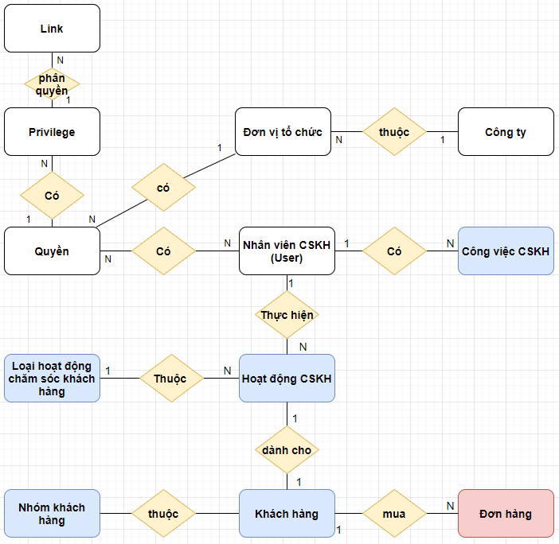
Hình 4.11 Sơ đồ thực thể liên kết của ứng dụng chăm sóc khách hàng
Sơ đồ thực thể liên kết (erd – Entity Relationship Diagram) gồm 3 nhóm thực thể:
- Màu trắng thể hiện các thực thể trong cơ sở dữ liệu của toàn hệ thống mà ứng dụng liên kết đến bao gồm Company – công ty, OrganizationalUnit – phòng ban, Role – quyền, Privilege – định nghĩa các role được thực hiện điều gì, User – người dùng và Link – các trang của hệ thống.
- Màu xanh là thực thể thuộc chức năng chăm sóc khách hàng của hệ thống bao gồm: Các công việc chăm sóc khách hàng, hoạt động chăm sóc khách hàng, loại hoạt động chăm sóc khách hàng, nhóm khách hàng.
- Màu hồng là những thực thể dùng chung với các module khác. Cụ thể trên sơ đồ là thực thể đơn hàng dùng chung với module bán hàng

Thiết kế chi tiết cơ sở dữ liệu
Thiết kế cơ sở dữ liệu Customer
{ _id : ObjectId // id khách hàng
creator: ObjectId // Người thêm khách hàng
code: String // Mã khách hàng
name: String // Tên khách hàng
owner: [ObjectId] // danh sách người quản lý
gender: Number // Giới tính 1: Name, 2: Nữ
avatar: String // Ảnh đại diện khách hàng
customerType: Number // Loại khách hàng
company: String // Tên công ty
represent: String // Người đại diện
taxNumber: String // Mã số thuế
customerSource: String // nguồn tìm thấy khách hàng
companyEstablishmentDate: Date // Ngày thành lập công ty
birthDate: Date // Ngày sinh nhật
telephoneNumber: Number // Số điện thoại bàn
mobilephoneNumber: Number // Số điện thoại di động
email: String // Địa chỉ email
address: String // Địa chỉ của khách hàng
location: Number // Khu vực khách hàng
website: String // Địa chỉ khách hàng
linkedIn: String // Địa chỉ linkedIn
group: ObjectId // Nhóm khách hàng
status: [ObjectId] // Danh sách trạng thái khách hàng
isDeleted: Boolean // Trạng thái kích hoạt khách hàng
rankPoints: [ // điểm xếp hạng khách hàng
{
point: Number // Điểm só
expirationDate: Date // Hạn sử dụng điểm
}
files: [ // Tài liệu liên quan tới khách hàng
creator: ObjectId // người tạo tài liệu
name: String // tên tài liệu
description: String // mô tả tài liệu
fileName: String // tên file
url: String // đường dẫn file
}],
statusHistories: [{ // lịch sử thay đổi trạng thái
oldValue: ObjectId // trạng thái cũ
newValue: ObjectId // trạng thái mới
createdAt: Date // ngày cập nhật
createdAt: Date // ngày cập nhật
createdBy: Date // người cập nhật
description: String // mô tả thay đổi trạng thái
}],

updatedAt: Date // ngày cập nhật thông tin khách hàng
updatedBy: ObjectId // người cập nhật
note: String // ghi chú
promotions: [{ // danh sach khuyen mai cua khach hang
value: Number , // giá trị khuyến mãi
description : String , // mô tả khuyến mãi
minimumOrderValue: Number , // giá trị đơn hàng tối thiểu
promotionalValueMax: Number , // giá trị đơn hàng tối đa
expirationDate: Date // hạn sử dụng khuyễn mãi
}]

}
Thiết kế cơ sở dữ liệu collection CustomerCare
{
_id :ObjectId // id của hoạt động CSKH
creator: ObjectId, // người tạo hoạt động
updatedBy: ObjectId, // người cập nhật hoạt động
name: String // tên công việc chăm sóc khách hàng
description: String // Mô tả công việc chăm sóc khách hàng
customer: ObjectId // khách hàng được chăm sóc
customerCareStaffs : [ObjectId] // danh sách nhân viên CSKH
customerCareType: // loại hình cskh
status: Number // trạng thái công việc
priority: Number // độ ưu tiên
startDate: Date // ngày bắt đầu hoạt động
endDate: Date // ngày kết thúc
completeDate: Date // ngày hoàn thành hoạt động
evaluation :{ // đánh giá hoạt động CSKH
result : Number // kết quả
point : Number // điểm số đánh giá
comment : String // nhận xét hoạt động
}
notes: String // Ghi chu hoạt động
}
Thiết kế cơ sở dữ liệu collection CustomerCareType
{ _id : ObjectId // id của loại hoạt động CSKH
name: String // tên loại hoạt động chăm sóc khách hàng
description: String // Mô tả loại hoạt động chăm sóc
createdAt: Date // ngày tạo loại hoạt động CSKH
creator: ObjectId // người tạo loại CSKH
updatedAt: Date // ngày cập nhật
updatedBy: ObjectId // người cập nhật
}
Thiết kế cơ sở dữ liệu collection CustomerRankPoint
{ _id : ObjectId // id của xếp hạng khách hàng
creator: ObjectId // Người tạo xếp hạng khách hàng
point: Number // số điểm tối thiểu của hạng khách hàng
name: String // Tên xếp hạng khách hàng
description: String // Mô tả xếp hạng khách hàng
createdAt: Date // ngày tạo xếp hạng khách hàng
creator: ObjectId // người tạo xếp hạng khách hàng
updatedAt: Date // ngày cập nhật
updatedBy: ObjectId // người cập nhật
}
Thiết kế cơ sở dữ liệu collection CustomerStatus
{ _id : ObjectId // id của trạng thái khách hàng
creator: ObjectId // Người tạo trạng thái khách hàng
name: String // Tên trạng thái khách hàng
description: String // Mô tả trạng thái khách hàng
createdAt: Date // ngày tạo trạng thái khách hàng
creator: ObjectId // người tạo trạng thái khách hàng
updatedAt: Date // ngày cập nhật
updatedBy: ObjectId // người cập nhật
}
Thiết kế cơ sở dữ liệu collection CustomerStatus
{ _id : ObjectId // id của trạng thái khách hàng
creator: ObjectId // Người tạo trạng thái khách hàng
name: String // Tên trạng thái khách hàng
description: String // Mô tả trạng thái khách hàng
createdAt: Date // ngày tạo trạng thái khách hàng
creator: ObjectId // người tạo trạng thái khách hàng
updatedAt: Date // ngày cập nhật
updatedBy: ObjectId // người cập nhật
}
Thiết kế cơ sở dữ liệu collection CustomerGroups
{ _id : ObjectId // id của nhóm khách hàng
creator: ObjectId // Người tạo nhóm khách hàng
name: String // Tên nhóm khách hàng
code: String // Mã nhóm khách hàng
description: String // Mô tả nhóm khách hàng
createdAt: Date // ngày tạo nhóm khách hàng
creator: ObjectId // người tạo nhóm khách hàng
updatedAt: Date // ngày cập nhật
updatedBy: ObjectId // người cập nhật
}

Thiết kế cơ sở dữ liệu collection CrmTasks
{
_id: ObjectId // id công việc CSKH
user: ObjectId // nhân viên CSKH
month: Number // tháng thực hiện công việc
year: Number // năm thực hiện công việc
task: ObjectId // công việc liên kết
type: Number // loại công việc
}

Xây dựng ứng dụng

Thư viện và công cụ sử dụng
Các thư viện và công nghệ sử dụng được trình bày trong Bảng 4.3.
Bảng 4.3 Thư viện và công nghệ sử dụng
Công cụ | Mục đích | Địa chỉ URL
Visual Studio Code | IDE lập trình | https://code.visualstudio.org/
NodeJS | Lập trình server | https://nodejs.org
ExpressJS | Xây dựng API | https://expressjs.com
ReactJS | Xây dựng giao diện ứng dụng | https://reactjs.org
Redux | Quản lý state ứng dụng ReactJS | https://redux.js.org
MongoDB | Quản lý cơ sở dữ liệu | https://www.mongodb.com
Mongoose | Định dạng kiểu dữ liệu | https://mongoosejs.com
JWT | Xác thực người dùng qua token | https://jwt.io

Kết quả đạt được
Sau khi nghiên cứu, triển khai và phát triển, em đã xây dựng được ứng dụng “Chăm sóc khách hàng tích hợp đánh gia công việc và quản lý KPI nhân viện” và đã thực hiện tích hợp vào hệ thống không gian làm việc số Dxclan của công ty Cổ phần Công nghệ An toàn thông tin và truyền thông Việt Nam. Các chức năng chính của ĐATN là: (i) Quản lý hồ sơ khách hàng, (ii) Chăm sóc khách hàng, (iii) Quản lý nhóm khách hàng, (iv) Quản lý khách hàng thân thiết, (v) Cấu hình nghiệp vụ chăm sóc khách hàng và (vi) Quản lý công việc và đánh giá KPI nhân viện chăm sóc khách hàng. Các thống kê về thông tin ứng dụng được trình bày ở trong Bảng 4.4 dưới đây.
Bảng 4.4 Thống kê thông tin ứng dụng
Thông tin | Thống kê
Số lớp trong mã nguồn (file jsx) | 45 lớp
Số gói trực tiếp chứa mã nguồn | 23 gói
Số lượng file js react-redux | 36 file
Số lượng file js backend | 27 file
Số bảng CSDL được sử dụng trong hệ thống | 14 bảng
Số bảng CSDL thiết kế cho ứng dụng | 8 bảng

Minh hoạ các chức năng chính
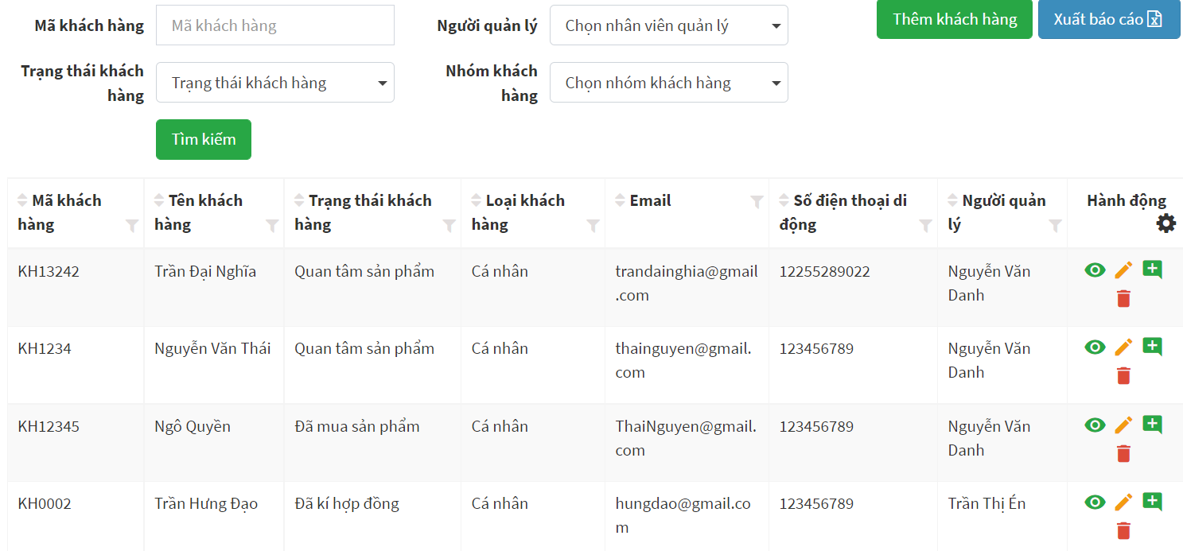
Hình 4.12 Giao diện quản lý hồ sơ khách hàng
Hình 4.12 là giao diện quản lý hồ sơ khách hàng của ứng dụng. Ứng dụng sẽ hiện thị danh sách khách hàng và cung cấp các thông tin về mã khách hàng, tên khách hàng, trạng thái khách hàng, người quản lý khách hàng, loại khách hàng, email, số điện thoại khách hàng. Ngoài ra ứng dụng cũng cung cấp các chức năng để tìm kiếm thông tin khách hàng.
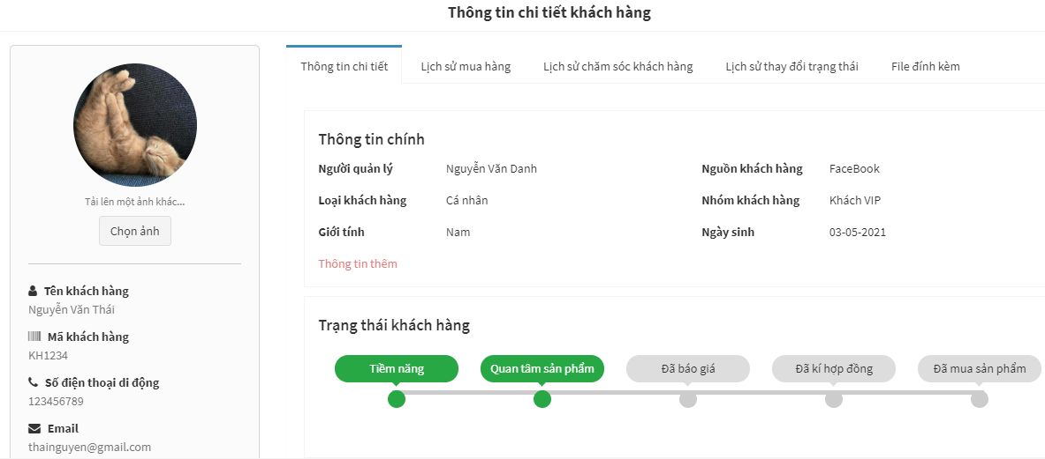
Hình 4.13 Giao diện xem thông tin hồ sơ khách hàng
Hình 4.13 là giao diện để xem hồ sơ khách hàng. Giao diện có các tab thông tin về thông tin cá nhân khách hàng, lịch sử mua hàng, lịch sử chăm sóc khách hàng, lịch sử thay đổi trạng thái và các tài liệu đính kèm
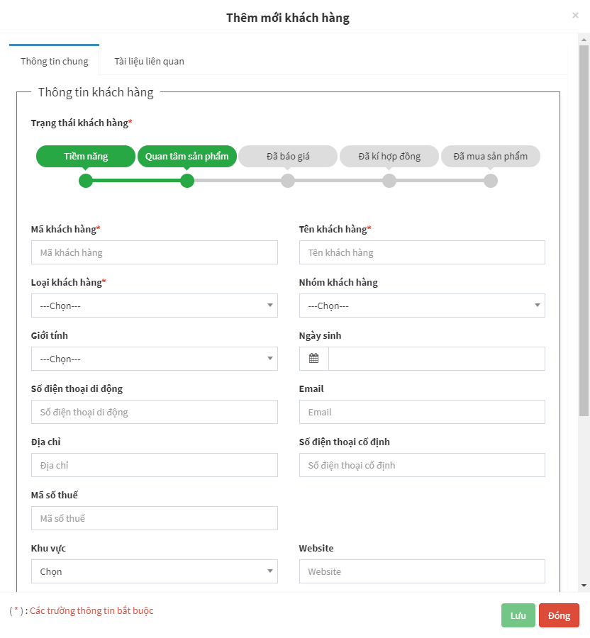
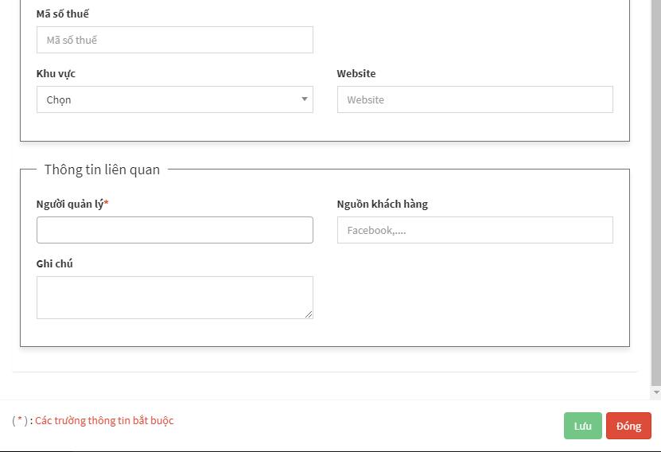
Hình 4.14 Giao diện tạo mới hồ sơ khách hàng – thông tin chung
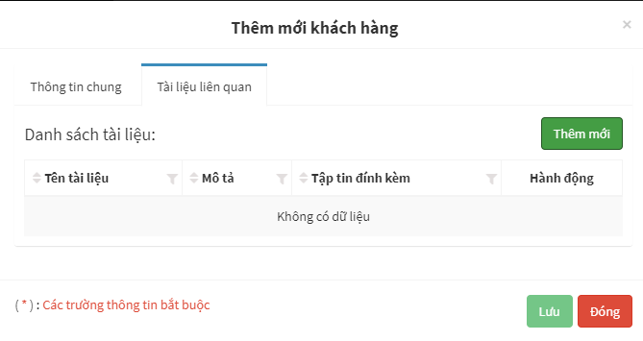
Hình 4.15 Giao diện tạo mới hồ sơ khách hàng – các tài liệu liên quan
Hình 4.14 và Hình 4.15 là giao diện cho chức năng tạo mới hồ sơ khách hàng. Giao diện có các tab thông tin về thông tin cá nhân khách hàng và các tài liệu liên quan. Người dùng khi tạo mới hồ sơ phải điển đầy đủ và đúng định dạng các thông tin bắt buộc.
Ngoài ra với chức năng quản lý hồ sơ khách hàng, người sử dụng còn có thể tạo mới hồ sơ khách hàng từ file excel, xuất báo cáo khách hàng, chỉnh sửa hồ sơ khách hàng.
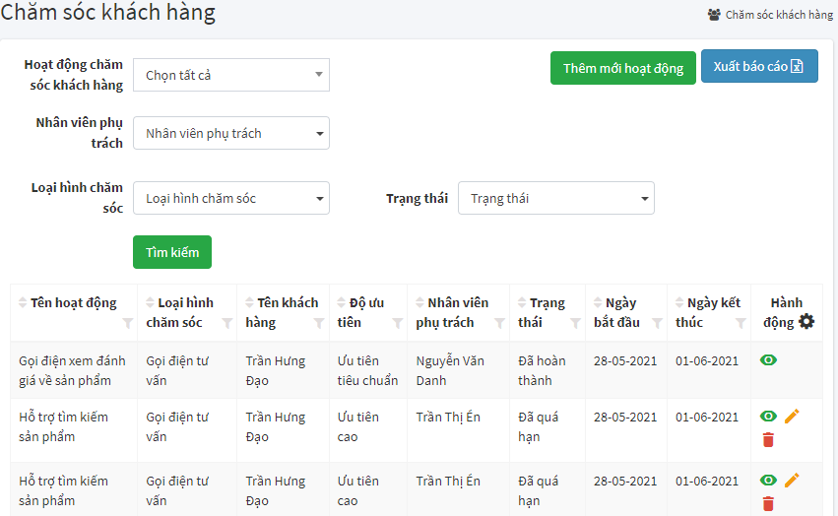
Hình 4.16 Giao diện chức năng chăm sóc khách hàng
Hình 4.16 là giao diện cho chức năng chăm sóc khách hàng. Ứng dụng hiển thị danh sách các hoạt động chăm sóc khách hàng của đơn vị. Người sử dụng có thể thực hiện xem thông tin hoạt động hoặc tìm kiếm hoạt động dựa trên những form mà ứng dụng cung cấp
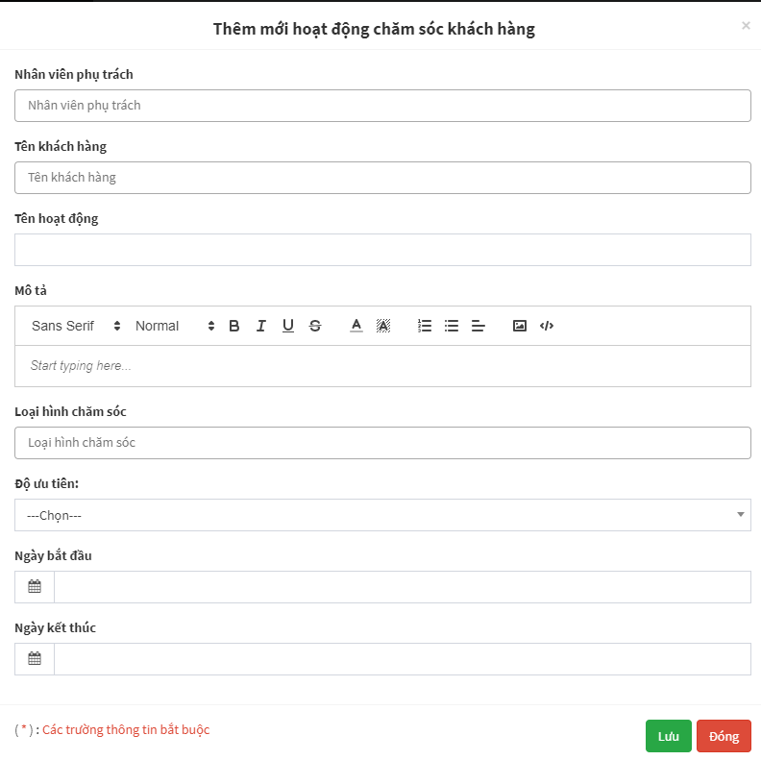
Hình 4.17 Giao diện thêm mới hoạt động chăm sóc khách hàng
Hình 4.17 là giao diện cho chức năng thêm mới hoạt động chăm sóc khách hàng. Người dùng phải điền đúng định dạng và đầy đủ các trường thông tin được yêu cầu. Ở trường nhân viên phụ trách, nhân viên chăm sóc khách hàng chỉ có thể chọn bản thân là người phụ trách. Chức năng giao việc (chọn người phụ trách) chỉ dành cho cấp quản lý đơn vị
Ứng dụng cũng cung cấp những chức năng về quản lý nhóm khách hàng, quản lý khách hàng thân thiết, cấu hình hoạt động chăm sóc khách hàng. Những chức năng này có giao diện được thể hiện ở Hình 4.18, Hình 4.19 và Hình 4.20
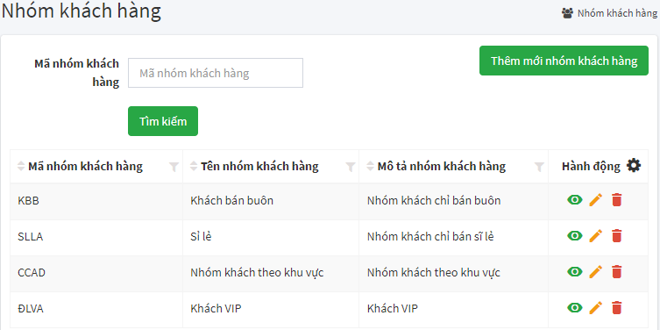
Hình 4.18 Giao diện quản lý nhóm khách hàng
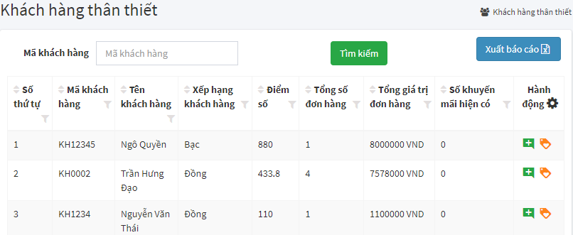
Hình 4.19 Giao diện quản lý khách hàng thân thiết
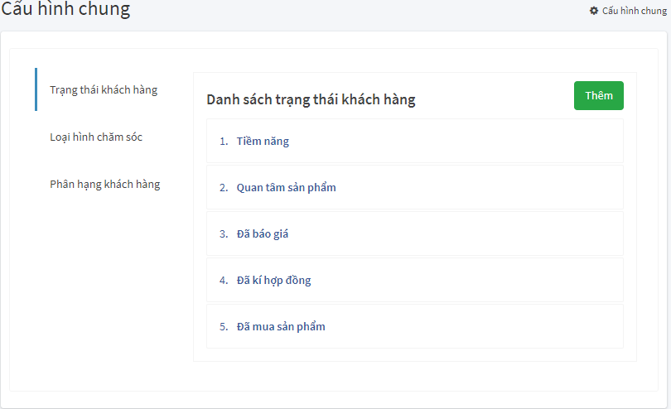
Hình 4.20 Giao diện cấu hình hoạt động chăm sóc khách hàng

Kiểm thử

Compability Testing
Bảng 4.5 Thống kê kiểm thử tính tương thích
Thiết bị | Thông số kỹ thuật | Giao diện | Chức năng
Dell M6700 | Màn hình: 17’’ HD, 8GB RAM | Đạt | Đạt
Máy tính để bàn | Màn hình: 30’’ HD, , 8GB RAM | Đạt | Đạt

Black Box Testing
Bảng 4.6 Kiểm thử nhóm chức năng quản lý nhóm khách hàng
Chức năng | Đầu vào | Đầu ra | Kết quả
Tạo mới hồ sơ khách hàng | Thông tin cá nhân và các tài liệu của khách hàng | Thông tin về khách hàng hiển thị trên bảng | Đạt
Xem thông tin cá nhân khách hàng | Chọn khách hàng muốn xem thông tin | Hiển thị thông tin cá nhân khách hàng | Đạt
Xem lịch sử mua hàng của khách hàng | Chọn khách hàng muốn xem lịch sử mua hàng | Hiển thị hông tin về các đơn hàng mà khách hàng đã mua | Đạt
Xem lịch sửa CSKH | Chọn khách hàng | Hiển thị thông tin về các hoạt động chăm sóc khách hàng | Đạt
Xem lịch sử thay đổi trạng thái | Chọn khách hàng | Hiển thị hông tin về các lần thay đổi trạng thái khách hàng và nội dụng thay đổi | Đạt
Xem tài liệu khách hàng | Chọn khách hàng | Hiển thị thông tin về các tài liệu của khách hàng | Đạt
Xuất báo cáo khách hàng | Không | File excel về danh sách khách hàng | Đạt
Chỉnh sửa thông tin khách hàng | Thông tin về khách hàng | Thông tin mới về khách hàng đã được cập nhật | Đạt
Xóa hồ sơ khách hàng | Chọn hồ sơ khách hàng | Hồ sơ khách hàng đã bị xóa | Đạt

Bảng 4.7 Kiểm thử nhóm chức năng chăm sóc khách hàng
Chức năng | Đầu vào | Đầu ra | Kết quả
Tạo mới hoạt động CSKH | Thông tin hoạt động CSKH | Thông tin về hoạt động mới hiển thị trên bảng | Đạt
Chỉnh sửa thông tin hoạt động CSKH | Thông tin mới của hoạt động CSKH | Hoạt động CSKH đã được cập nhật | Đạt
Hoàn thành hoạt động CSKH | Thông tin tự đánh giá | Hoạt động CSKH đã hoàn thành | Đạt
Xem thông tin hoạt động CSKH | Chọn hoạt động | Hiển thị thông tin về hoạt động CSKH | Đạt
Xóa hoạt động CSKH | Chọn hoạt động | Hoạt động CSKH đã bị xóa
Bảng 4.8 Kiểm thử nhóm chức năng quản lý nhóm khách hàng
Chức năng | Đầu vào | Đầu ra | Kết quả
Thêm nhóm khách hàng | Thông tin về nhóm khách hàng mới | Thông tin nhóm khách hàng mới hiển thị trên bảng | Đạt
Chỉnh sửa nhóm khách hàng | Thông tin về nhóm khách hàng | Thông tin về nhóm khách hàng đã được cập nhật | Đạt
Xem thông tin nhóm khách hàng | Chọn nhóm khách hàng | Hiển thị thông tin chi tiết về nhóm khách hàng | Đạt
Xóa nhóm khách hàng | Chọn nhóm khách hàng | Nhóm khách hàng đã bị xóa | Đạt
Tạo báo cáo nhóm khách hàng | Không | File excel về thông tin danh sách nhóm khách hàng | Đạt
Bảng 4.9 Kiểm thử nhóm chức năng quản lý khách hàng thân thiết
Chức năng | Đầu vào | Đầu ra | Kết quả
Tạo hoạt động chăm sóc khách hàng | Thông tin về hoạt động chăm sóc khách hàng | Hoạt động chăm sóc khách hàng đã được tạo | Đạt
Thêm khuyến mãi cho khách hàng | Thông tin khuyến mãi | Khuyến mãi đã được tạo | Đạt
Xem danh sách khuyến mãi của khách hàng | Chọn khách hàng | Hiển thị danh sách khuyến mãi của khách hàng | Đạt
Bảng 4.10 Kiểm thử nhóm chức năng cấu hình hoạt động chăm sóc khách hàng
Chức năng | Đầu vào | Đầu ra | Kết quả
Tạo mới trạng thái khách hàng | Thông tin trạng thái khách hàng | Trạng thái khách hàng được tạo thành công | Đạt
Xem thông tin trạng thái khách hàng | Không | Hiển thị thông tin chi tiết của trạng thái | Đạt
Chỉnh sửa trạng thái khách hàng | Thông tin về trạng thái khách hàng | Trạng thái khách hàng đã được cập nhật | Đạt
Xóa trạng thái khách hàng | Chọn trạng thái khách hàng | Trạng thái khách hàng đã bị xóa bỏ | Đạt
Tạo mới loại hoạt động CSKH | Thông tin loại hoạt động CSKH | loại hoạt động CSKH được tạo thành công | Đạt
Xem thông tin loại hoạt động CSKH | Không | Hiển thị thông tin chi tiết của loại hoạt động CSKH | Đạt
Chỉnh sửa loại hoạt động CSKH | Thông tin về loại hoạt động CSKH | loại hoạt động CSKH đã được cập nhật | Đạt
Xóa loại hoạt động CSKH | Chọn loại hoạt động CSKH | loại hoạt động CSKH đã bị xóa bỏ | Đạt
Tạo mới phân hạng khách hàng | Thông tin phân hạng khách hàng | phân hạng khách hàng được tạo thành công | Đạt
Xem thông tin phân hạng khách hàng | Không | Hiển thị thông tin chi tiết của phân hạng khách hàng | Đạt
Chỉnh sửa phân hạng khách hàng | Thông tin về phân hạng khách hàng | phân hạng khách hàng đã được cập nhật | Đạt
Xóa phân hạng khách hàng | Chọn phân hạng khách hàng | phân hạng khách hàng đã bị xóa bỏ | Đạt

Triển khai
Ứng dụng “Chăm sóc khách hàng tích hợp quản lý công việc và đánh giá KPI nhân viên” đang được triển khai trên hệ thống giải pháp không gian làm việc số Dxclan tại đỉa chỉ : http://dxclan.com/ bởi công ty VNIST. Ngoài ra, ứng dụng cũng có thể chạy trên server local của thiết bị : http://localhost:3000. Để chạy thử nghiệm ứng dụng trên localhost cần thực hiện tuần tự các bước sau (i) tải xuống mã nguồn của ứng dụng, (ii) cài đặt môi trường ( NodeJS, MongoDB) (iii)Chạy lệnh “npm install” trên cả hai chương trình client và server để cài đặt các thư viện cần thiết, (iv) Cấu hình các file môi trường (.env) cho cả client và server, (v) ở phía server server và chạy lệnh “npm run init-db” để tạo dữ liệu mẫu cho hệ thống, và (vi) Chạy “npm run dev” ở server và “npm start” ở client để chạy ứng dụng.

Các giải pháp và đóng góp nổi bật

Quản lý công việc CSKH và đánh giá KPI nhân viên

Đặt vấn đề
Trong các doanh nghiệp, quản lý công việc của nhân viên và đánh giá chỉ số đánh giá hiệu quả công việc – KPI(Key Performance Indicator) là vô cùng quan trọng. Dựa trên tiêu chí KPI, nhà quản lý có thể theo dõi được hiệu suất làm việc của nhân viên một cách trực quan, minh bạch, chính xác cũng như đề ra chế độ lương thưởng, kỷ luật phù hợp, đồng thời nâng cao hiệu quả quy trình nghiệm thu thực hiện công việc và đảm bảo những mục tiêu, tầm nhìn có thể được hoàn thành đúng như kỳ vọng. Mặt khác, khi quản lý công việc hiệu quả, nhân viên sẽ xác định được khả năng hoàn thành công việc so với mục tiêu đề ra. Từ đó họ có động lực làm việc cũng như phát hiện những điểm chưa tốt để cải thiện kịp thời.
Tuy nhiên việc quản lý công việc nhân viên và đánh giá KPI nhân viên ở những chương trình CRM đang bị xem nhẹ. Hầu hết việc quản lý, đánh giá công việc nhân viên chăm sóc khách hàng được thực hiện một cách thủ công qua những thống kê về số khách hàng, số lượng hoạt động của nhân viên trên ứng dụng. Điều này dẫn tới việc quản lý, đánh giá nhân viên chưa thật chính xác và không được minh bạch.

Giải pháp đưa ra và kết quả đạt được
Để thực hiện quản lý công việc và đánh giá KPI nhân viên cho các hoạt động chăm sóc khách hàng, ứng dụng thực hiện liên kết với module quản lý công việc và đánh giá KPI của giải pháp không gian làm việc số Dxclan. Trong Dxclan, công việc được ghi lại và có ý nghĩa như nhật ký hoạt động của nhân viên. Mỗi công việc được tạo dựa trên mẫu công việc và được đánh giá tự động dựa trên công thức đánh giá trên mẫu công việc.

Khái niệm mẫu công việc
Mẫu công việc là một khuôn mẫu, mô hình của công việc. Hệ thống Dxclan sử dụng mẫu công việc để tạo ra các công việc cụ thể. Các công việc khi được tạo từ mẫu công việc sẽ có những thông tin của mẫu và sử dụng công thức đánh giá công việc của mẫu để thực hiện đánh giá tự động cho công việc. Ví dụ về mẫu công việc chăm sóc khách hàng được thể hiện như Hình 5.1
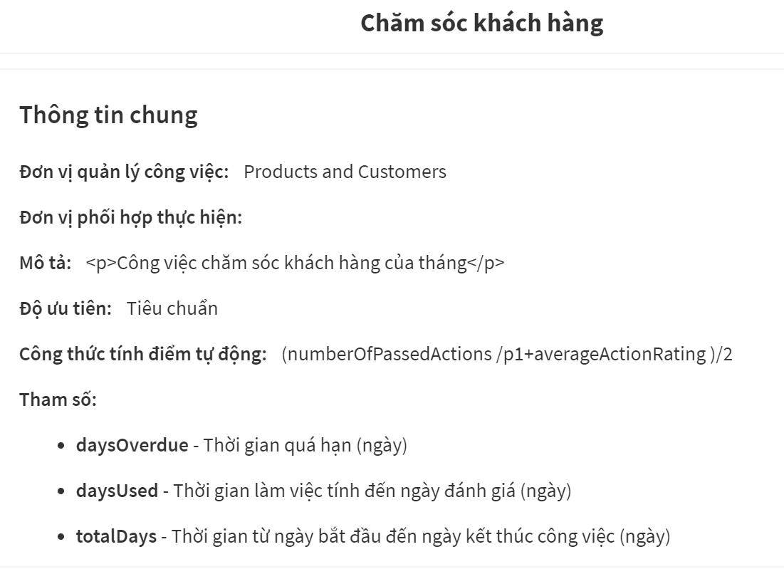
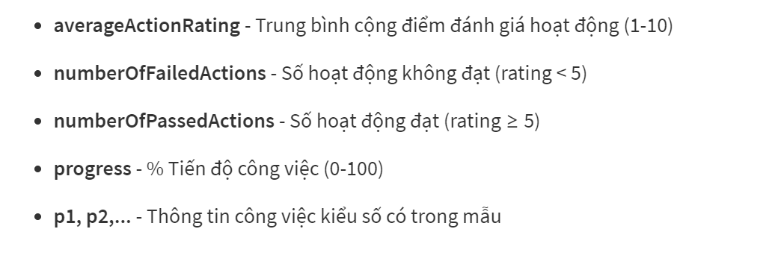
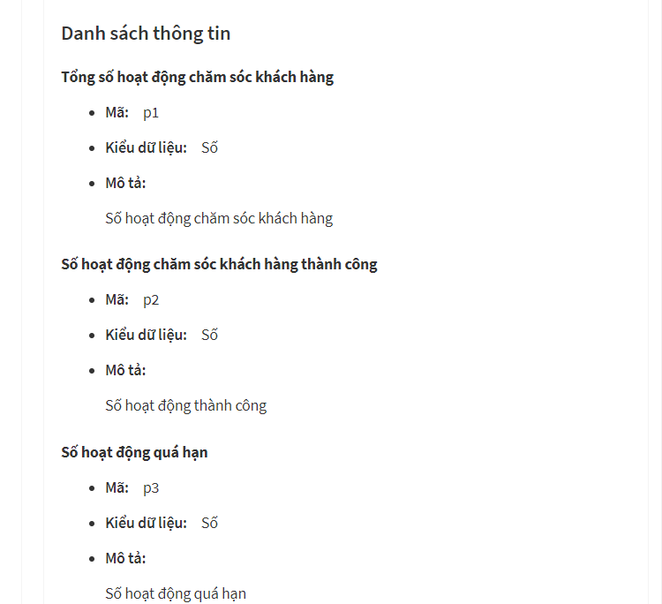
Hình 5.1 Mẫu công việc chăm sóc khách hàng

Khái niệm hoạt động trong công việc
Danh sách hoạt động trong công việc chính là danh sách các việc được thực hiện để hoàn thành công việc. Một công việc sẽ có nhiều hoạt động, mỗi hoạt động có mức độ quan trọng, điểm đánh giá riêng. Điểm nổi bật của tính năng này so với các hệ thống khác là người sử dụng có thể đánh giá được danh sách hoạt động cho công việc, thay vì chỉ được dùng để giám sát tiến độ và mục tiêu của công việc.
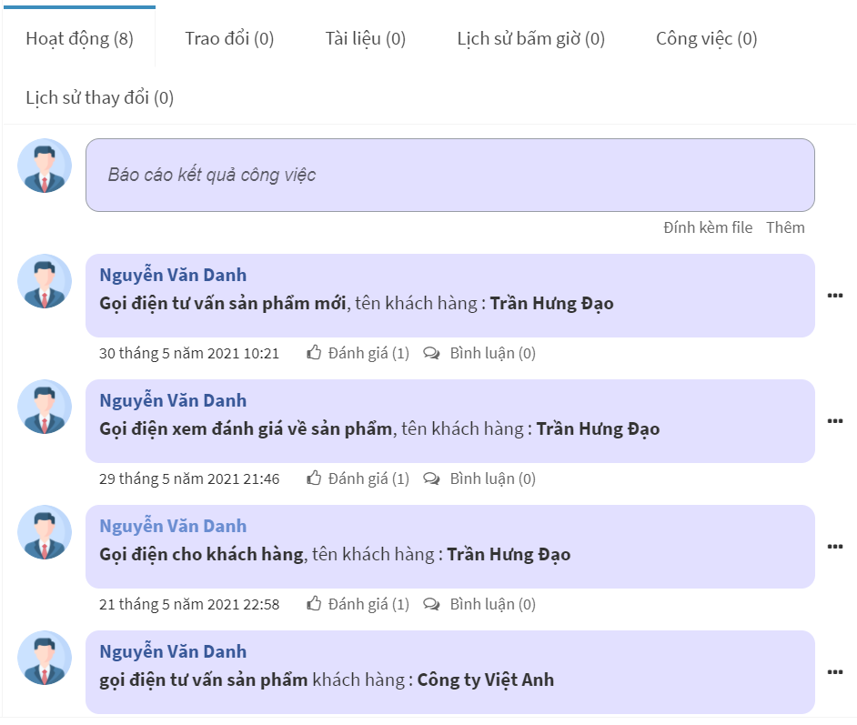
Hình 5.2 Danh sách các hoạt động của công việc chăm sóc khách hàng

Liên kết module chăm sóc khách hàng với module quản lý công việc của hệ thống Dxclan
Trong mỗi tháng làm việc, hệ thống sẽ tự động tạo ra hai công việc là “Tìm kiếm khách hàng mới” và “Chăm sóc khách hàng” của tháng đó từ những mẫu công việc tương ứng với người thực hiện là nhân viên CSKH và người phê duyệt là trưởng đơn vị CSKH. Tất cả các hoạt động CSKH trong tháng của nhân viên CSKH đều được ghi lại dưới dạng các hoạt động của công việc giống với cách quản lý công việc của các phòng ban khác trong doanh nghiệp. Cụ thể các hoạt động chăm sóc khách hàng được ghi lại như sau:
Với mỗi lần tạo mới hồ sơ khách hàng, hệ thống sẽ tự động thêm vào một hoạt động trong công việc “Tìm kiếm khách hàng” trong tháng của nhân viên như Hình 5.4. Dựa vào thông tin về số lượng, chất lượng khách hàng mới, hệ thống thực hiện đánh giá KPI nhân viên cho công việc tìm kiếm khách hàng mới của tháng.
Đối với những hoạt động chăm sóc khách hàng, mỗi khi hoàn thành hoạt động, nhân viên sẽ được yêu cầu báo cáo kết quả và đánh giá hoạt động chăm sóc khách hàng như Hình 5.5. Sau khi nhân viên hoàn thành báo cáo kết quả, hệ thống sẽ thêm vào công việc”Chăm sóc khách hàng” trong tháng của nhân viên một hoạt động tương ứng và dựa vào kết quả báo cáo và đánh giá của nhân viên, thực hiện đánh giá cho hoạt động và từ những đánh giá hoạt động thực hiện đánh giá KPI nhân viên CSKH. Việc đánh giá hoạt động được thực hiện tự động dựa trên kết quả tự đánh giá của nhân viên CSKH.
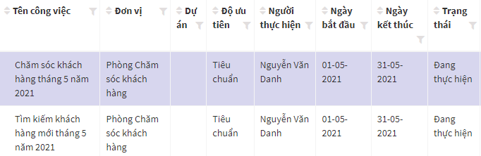
Hình 5.3 Danh sách các công việc được tạo tự động của nhân viên CSKH

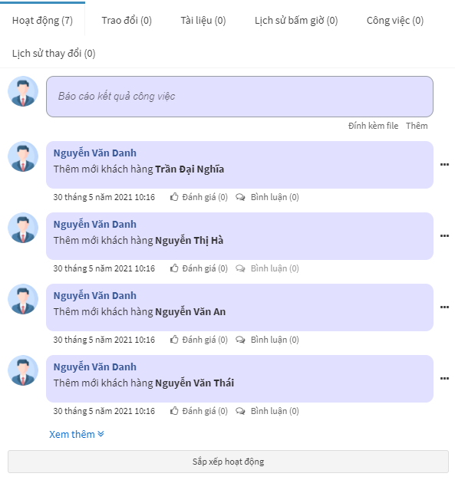
Hình 5.4 Các hoạt động của công việc tím kiếm khách hàng mới
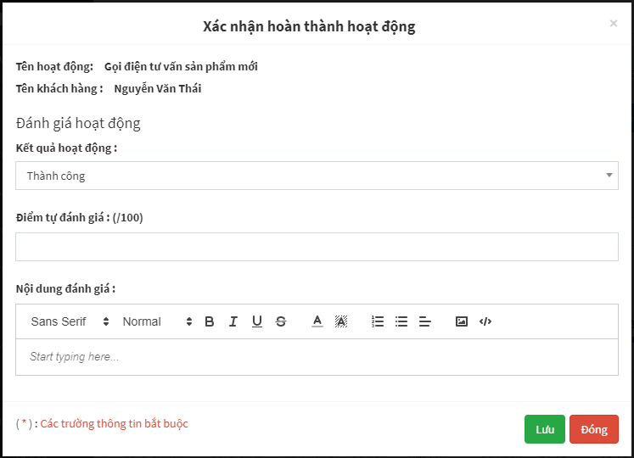
Hình 5.5 Giao diện đánh giá hoạt động của nhân viên CSKH

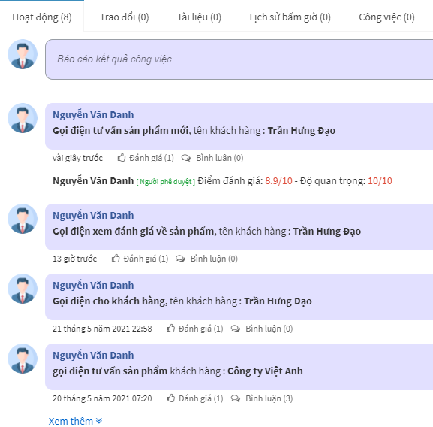
Hình 5.6 Các hoạt động của công việc chăm sóc khách hàng
Nhờ vào việc liên kết này, module quản lý công việc và đánh giá KPI của nhân viên của “giải pháp không gian làm việc số Dxclan” sẽ thực hiện ghi chép, quản lý, đánh giá các công việc của nhân viên, đơn vị CSKH giống với cách quản lý công việc của các nhân viên, phòng ban khác. Từ đó, các trưởng đơn vị và bộ phận lãnh đạo có thể dễ dàng theo dõi, đánh giá hoạt động chăm sóc khách hàng của doanh nghiệp từ đó có thể đưa ra những thay đổi, điều chỉnh phù hợp cũng như những khen thưởng, kỉ luật đối với nhân viên. Điều này cũng tạo sự thống nhất trong quản lý công việc và đánh giá nhân viên trong toàn daonh nghiệp.

Hỗ trợ xây dựng chiến lược chăm sóc khách hàng thân thiết

Đặt vấn đề
Mọi doanh nghiệp đều hiểu được tầm quan trọng của khách hàng, vì khách hàng chính là nguồn tạo ra doanh thu và nuôi sống doanh nghiệp. Bên cạnh việc tìm kiếm nguồn khách hàng mới, công việc chăm sóc khách hàng cũ cũng rất quan trọng. Báo cáo nghiên cứu của Gartner năm 2012 chỉ ra rằng 65% doanh số kinh doanh của doanh nghiệp đến từ những khách hàng đang có. Và chi phí để lôi cuốn một khách hàng mới lại gấp tới 5 lần chi phí để giữ chân một khách hàng cũ.
Tuy nhiên với cách quản lý hồ sơ khách hàng và chăm sóc khách hàng thông qua các ứng dụng đơn giản như Excel, … không hỗ trợ nhiều trong việc xây dựng chiến lược chăm sóc khách hàng thân thiết. Việc quản lý hồ sơ bằng file excel thậm chí còn gây khó khăn trong việc xác định khách hàng thân thiết, xếp hạng khách hàng. Nhiều ứng dụng hiện nay như CRM như CRMViet, OnlineCRM mới chỉ dừng lại ở việc đưa ra những thông tin thống kê về giá trị đơn hàng, số đơn hàng,.. của khách hàng mà chưa cung cấp những giải pháp rõ ràng cho việc chăm sóc khách hàng thân thiết.

Giải pháp đưa ra và kết quả đạt được
Trước tiên, để quản lý khách hàng cũ, ứng dụng sử dụng điểm tích lũy cho từng khách hàng. Số điểm này được thêm vào dựa trên tổng giá trị các đơn hàng mà khách hàng đã mua từ doanh nghiệp. Mỗi khi khách hàng hoàn thành đơn hàng, số điểm tương ứng với giá trị đơn hàng sẽ được cộng vào điểm tích lũy của khách hàng. Trong CSDL khách hàng, trường điểm tích lũy được thể hiện như Hình 5.7. Trong đó point là điểm số được tích lũy từ việc mua hàng của khách hàng. Số điểm này có giá trị bằng 0.01% tổng giá trị đơn hàng. ExpirationDate là thời gian hiệu lực của điểm tích lũy này. Nhờ vào trường thông tin về thời gian hiệu lực nên ngoài việc đánh giá tổng giá trị đơn hàng mà khách hàng đã mua, điểm tích lũy còn phản ánh tần suất mua hàng của khách hàng.
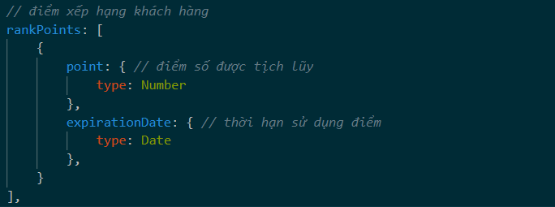
Hình 5.7 Trường điểm tích lũy trong CSDL khách hàng

Ứng dụng sẽ dựa vào điểm tích lũy để xếp hạng khách hàng và đưa ra danh sách khách hàng thân thiết cho người sử dụng như Hình 5.8. Danh sách sẽ gồm các khách hàng có điểm tích lúy lớn hơn 0 và được sắp xếp theo thứ tự giảm dần của số điểm tích lũy. Mỗi khách hàng sẽ được phân hạng dựa trên cấu hình phân hạng của hệ thống và hiển thị phân hạng trên bảng thông tin. Ngoài ra ứng dụng còn cung cấp những thông tin về điểm số tích lũy của khách hàng, tổng giá trị các đơn hàng mà khách hàng đã mua, số lượng các đơn hàng và số lượng các khuyến mãi mà khách hàng đang có.

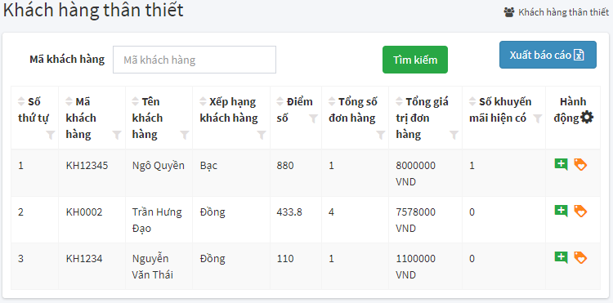
Hình 5.8 Danh sách khách hàng thân thiết
Đối với việc hỗ trợ chăm sóc khách hàng thân thiết, ứng dụng đưa ra hai chức năng đó là tạo hoạt động chăm sóc khách hàng đối với khách hàng thân thiết và thêm khuyến mãi dành cho khách hàng thân thiết. Hai chức năng này tương ứng với hai chiến lược mà các doanh nghiệp thường sử dụng để giữ chân khách hàng của mình.
Hoạt động chăm sóc khách hàng đối với khách hàng thân thiết sẽ được liên kết với module chăm sóc khách hàng và được nhân viên chăm sóc khách hàng thực hiện giống như các hoạt động chăm sóc khách hàng bình thường. Còn những khuyến mãi của khách hàng sẽ được sử dụng trong module bán hàng khi thực hiện báo giá cho khách hàng và tạo đơn bán hàng. Giao diện tạo mới hoạt động chăm sóc khách hàng cho khách hàng thên thiết và giao diện tạo khuyến mãi khách hàng được thể hiện ở Hình 5.9 và Hình 5.10
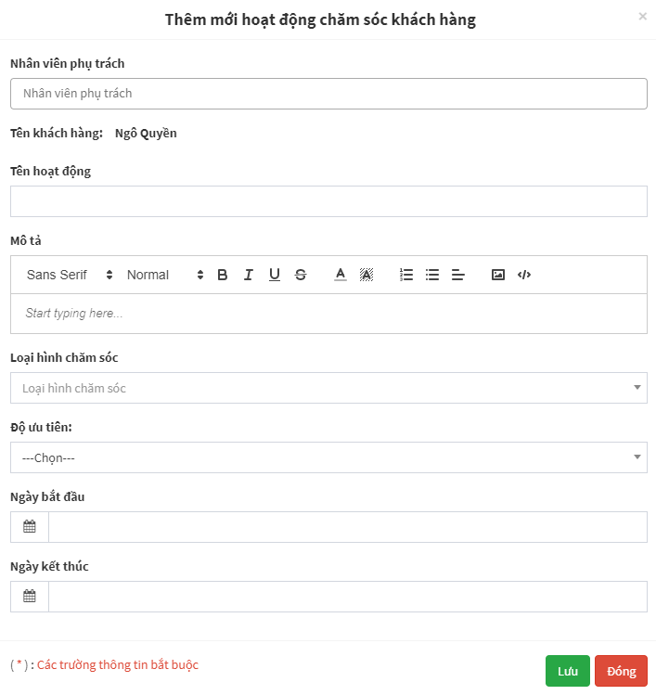
Hình 5.9 Tạo hoạt động chăm sóc khách hàng đối với khách hàng thân thiết

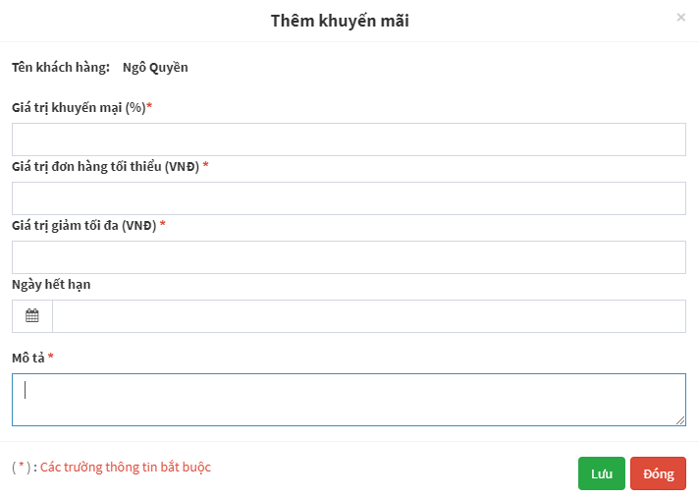
Hình 5.10 Tạo khuyến mãi dành cho khách hàng thân thiết

Sự linh hoạt trong cấu hình nghiệp vụ chăm sóc khách hàng

Đặt vấn đề
Khảo sát về CRM tháng 12/2019 chỉ ra rằng một trong những lý do chính mà các doanh nghiệp Việt Nam chưa sử dụng phần mềm CRM là vì các phần mềm này có nghiệp vụ sử dụng riêng và khá cứng nhắc trong việc thay đổi. Các doanh nghiệp khi sử dụng phần mềm CRM sẽ phải thay đổi nghiệp vụ bán hàng và chăm sóc khách hàng của mình. Điều này sẽ làm ảnh hưởng tới nghiệp vụ kinh doanh đang hoạt động của doanh nghiệp. Vì thế việc cho phép doanh nghiệp có thể cấu hình nghiệp vụ chăm sóc khách hàng mang ý nghĩa lớn đối với các doanh nghiệp và với chính phần mềm CRM.
ĐATN đã hiện khảo sát với phần mềm CRMViet, một trong những phần mềm CRM phổ biến tại Việt Nam. Phần mềm này cho thấy những khó khăn khi tiếp cận với nghiệp vụ sử dụng phần mềm. Phần mềm cố định nghiệp vụ bán hàng như hình… Tương ứng với đó là các trạng thái khách hàng: tiềm năng, đã giao dịch, đã báo giá, đã mua hàng. Với những công ty có nghiệp vụ bán hàng khác với nghiệp vụ sử dụng của phần mềm thì việc quản lý khách hàng với những trạng thái cố định như vậy là chưa hợp lý. Trạng thái của khách hàng nên được quản lý một cách linh hoạt dựa trên quy trình chăm sóc của doanh nghiệp. Không những thế phần mềm còn thiếu linh hoạt trong phân loại các hoạt động chăm sóc khách hàng khi chỉ để 2 loại hoạt động là hẹn gặp và tư vấn. Trên thực tế hoạt động CSKH rất đa dạng và phụ thuộc nhiều vào nghiệp vụ CSKH của doanh nghiệp. Việc cứng nhắc trong phân loại các hoạt động CSKH gây ra những khó khăn cho nhân viên CSKH khi thực hiện các hoạt động
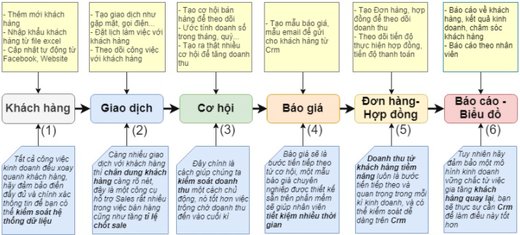
Hình 5.11 Quy trình sử dụng phần mềm CRMViet

Giải pháp đưa ra và kết quả đạt được
Ứng dụng đưa ra giải pháp về linh hoạt trong cấu hình trạng thái khách hàng và phân loại các hoạt động CSKH. Không những thế ứng dụng còn cung cấp thêm chức năng cấu hình phân hạng khách hàng dùng để phân hạng đồi với khách hàng thân thiết. Cụ thể, doanh nghiệp có thể cấu hình 3 trường thông tin là (i) danh sách trạng thái khách hàng, (ii) danh sách các loại hoạt động chăm sóc khách hàng, và (iii) phân hạng khách hàng thân thiết. Trong đó, danh sách trạng thái của khách hàng được sử dụng trong hoạt động chăm sóc khách hàng và bán hàng tự động và mang ý nghĩa thể hiện tình trạng của khách hàng trong một khoảng thời gian hoạt động nhất định. Danh sách các loại hoạt động chăm sóc khách hàng được sử dụng để phân loại các loại hoạt động chăm sóc khách hàng từ đó giúp nhân viên chăm sóc khách hàng dễ dàng định hình và thực hiện hoạt động. Phân hạng khách hàng thân thiết là cơ sở để thực hiện phân hạng khách hàng.
Để thực hiện được giải pháp trên, ứng dụng thực hiện lưu trữ 3 trường thông tin này dưới dạng các collection riêng biệt được thiết kế như Hình 5.12. Những collection khác sử dụng những thông tin này thông qua một trường tham chiếu tới id của bản ghi tương ứng. Tiếp đó ứng dụng cài đặt các service giúp cấu hình (thêm mới, chỉnh sửa, xóa) các trương thông tin này và thiết kế giao diện giúp tương tác từ phía người dùng. Giao diện cấu hình nghiệp vụ chăm sóc khách hàng được thể hiện ở Hình 5.13, Hình 5.14 và Hình 5.15
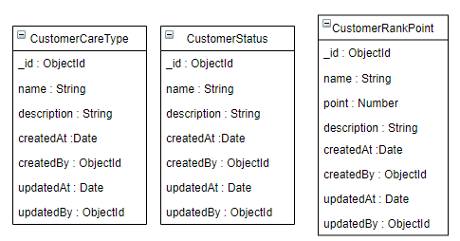
Hình 5.12 Thiết kế CSDL cho chức năng cấu hình hoạt động CSKH
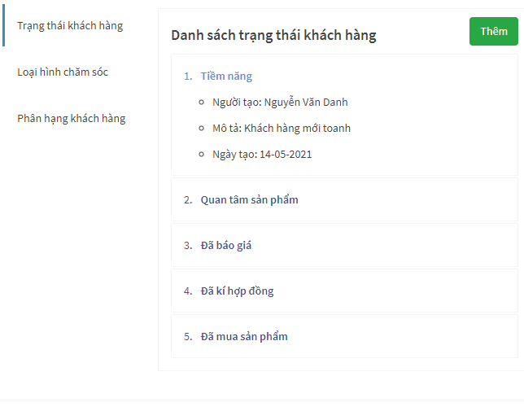
Hình 5.13 Giao diện cấu hình danh sách trạng thái khách hàng
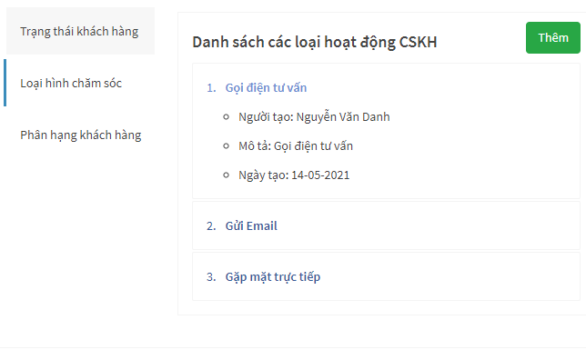
Hình 5.14 Giao diện cấu hình danh sách các loại hoạt động CSKH
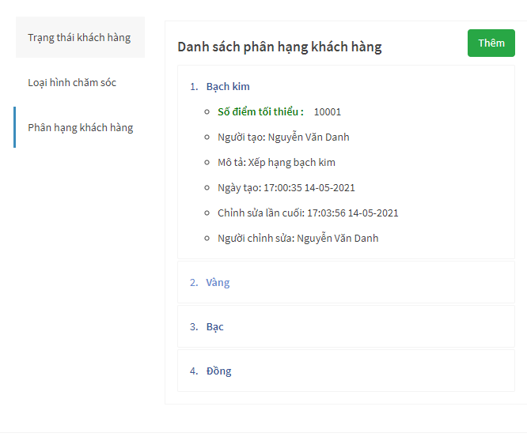
Hình 5.15 Giao diện cấu hình xếp hạng khách hàng

Kết luận và hướng phát triển

Kết luận
Sau quá trình tìm hiểu, phân tích nghiệp vụ và xây dựng, cài đặt chương trình dưới sự hướng dẫn tận tình của TS.Trịnh Tuấn Đạt thì em đã xây dựng được ứng dụng “Chăm sóc khách hàng tích hợp quản lý công việc và đánh giá KPI nhân viên”. Ứng dụng đã giải quyết được một số hạn chế của các phần mềm CRM Việt Nam hiện như (i) thông tin để khai thác về khách hàng còn quá ít, chưa hỗ trợ được nhiều cho công việc chăm sóc khách hàng (ii) chưa có nhiều sự liên kết thông tin với bộ phận bán hàng, quản lý đơn hàng của doanh nghiệp (iii) chưa hỗ trợ nhiều trong đánh giá chất lượng của công việc chăm sóc khách hàng và hiệu suất làm việc của nhân viên. Ngoài ra ứng dụng còn đưa ra được những giải pháp về chăm sóc khách hàng thân thiết, cấu hình nghiệp vụ chăm sóc khách hàng.
Trong quá trình thực hiện ĐATN, em đã phân tích nghiệp vụ, vai trò của chăm sóc khách hàng trong doanh nghiệp, tìm hiểu yêu cầu từ phía khách hàng doanh nghiệp Việt Nam đối với phần mềm CRM, tìm hiểu và đánh giá ưu điểm, nhược điểm của các phần mềm CRM thuần Việt, từ đó xây dựng các chức năng cần thiết cho ứng dụng. Tuy nhiên, do những hạn chế về mặt thời gian thực hiện đồ án, nên DATN còn có nhiều hạn chế và thiếu sót. Ứng dụng vẫn tiếp tục lấy đánh giá từ người dùng để xây dựng và phát triển thành phiên bản hoàn chỉnh hơn.

Hướng phát triển
Ứng dụng “Chăm sóc khách hàng tích hợp quản lý công việc và đánh giá KPI nhân viên” sẽ tiếp tục được xây dựng để hoàn thiện hơn bao gồm các nội dung (i) tiếp lục lấy đánh giá từ khách hàng để cải thiên các chức năng và giao diện cho phù hợp, (ii) nghiên cứu, nâng cao công thức đánh giá KPI nhân viên để việc đánh giá KPI tự động được chính xác hơn, và (iii) cung cấp các công cụ giúp nhân viên chăm sóc khách hàng có thể làm việc ngay trên ứng dụng như email, gọi điện,...
Ngoài ra, ứng dụng còn được phát triển để liên kết nhiều hơn với các module bán hàng, giao hàng để tạo nên các chức năng về xây dựng chiến lược marketting, đánh giá sản phẩm,…

Tài liệu tham khảo

- Integrated business information system, Klaus-Dieter Gronwald .
- Ứng dụng CRM cho các doanh nghệp Việt Nam, Bitrix24 , https://www.bitrix24.vn/about/blogs/implement-crm-for-sme-in-vietnam.php.
- Báo cáo thống kê thực trạng các phần mêm CRM tại Việt Nam năm 2019, https://onlinecrm.vn/so-lieu-thong-ke-phan-mem-crm-hien-nay.
- Quản lý khách hàng tiềm năng, Zoho, https://www.zoho.com/vi/crm/lead-management.html.
- Các hình thức khuyến mãi, CRMVIET, https://crmviet.vn/cac-hinh-thuc-khuyen-mai/.

https://tapchitaichinh.vn/tai-chinh-kinh-doanh/danh-gia-su-hai-long-cua-khach-hang-doi-voi-chat-luong-san-pham-dich-vu-cua-doanh-nghiep-306128.html lần cuối truy cập ngày 03/06/2021
https://onlinecrm.vn/thi-truong-crm-tai-viet-nam-tiem-nang-chua-mo truy cập lần cuối 30/05/2021
https://www.bitrix24.com/ , lần cuối truy cập ngày 03/06/2021.
https://getfly.vn/ , lần cuối truy cập ngày 03/06/2021.
https://crmViet.vn/ , lần cuối truy cập ngày 03/06/2021.
https://onlineCRM.vn/ , lần cuối truy cập ngày 03/06/2021
https://www.salesforce.com/, lần cuối truy cập ngày 03/06/2021
https://dynamics.microsoft.com/en-us/crm/what-is-crm/ , lần cuối truy cập ngày 03/06/2021
https://www.oracle.com/cx/sales/ lần cuối truy cập ngày 03/06/2021
. http://dxclan.com/ : Cung cấp các giải pháp quản lý doanh nghiệp như: Quản lý nhân sự, quản lý KPI, quản lý tài sản, quản lý sản xuất v.v. Truy cập lần cuối ngày 06-01-2021.
https://kipalog.com/posts/Mo-hinh-phan-quyen---ACL--DAC--MAC--RBAC truy cập lần cuối 30/05/2021
https://aws.amazon.com/vi/nosql/, truy cập lần cuối ngày 30/05/2021.
https://onlinecrm.vn/thi-truong-crm-tai-viet-nam-tiem-nang-chua-mo truy cập lần cuối 30/05/2021
https://onlinecrm.vn/chien-luoc-tang-nang-luc-canh-tranh-cua-doanh-nghiep truy cập lần cuối 30/05/2021
https://autoads.asia/vi/chi-tiet-blog/bao-cao-so-lieu-ve-cac-chi-so-digital-marketing-nam-2020-389 truy cập lần cuối 30/05/2021
https://www.mongodb.com/company truy cập lần cuối 05/06/2021
https://www.mongodb.com/mern-stack, lần cuối truy cập ngày 05/06/2021
https://topdev.vn/blog/mo-hinh-3-lop-la-gi/ truy cập lần cuối 29/05/2021
http://dxclan.com/, truy cập lần cuối 05/06/2021
http://vncard.com.vn/so-sanh-khach-hang-than-thiet-va-khach-hang-moi-ai-quan-trong-hon/
https://www.bitrix24.vn/about/blogs/implement-crm-for-sme-in-vietnam.php truy cập lần cuối 05/06/2021

